Патріотична абетка

Підготувала
учитель початкових класів
Полтавської
спеціалізованої школи-інтернату№1
І-ІІІ ступенів
Полтавської обласної ради
бровко оксана михайлівна

Полтава 2018
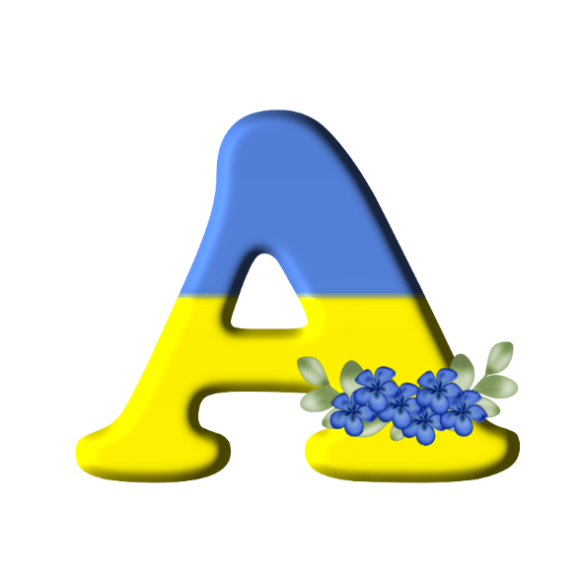

- Аз... Буки... Веді...
- Добре глаголиш, сину!
Вчи солов’їну мову,
Слово складай до слова.
Вчися, моя дитино,
Вчися любить Україну!
- Аз... Буки... Веді...
- Ти - українець, сину!
Ангел
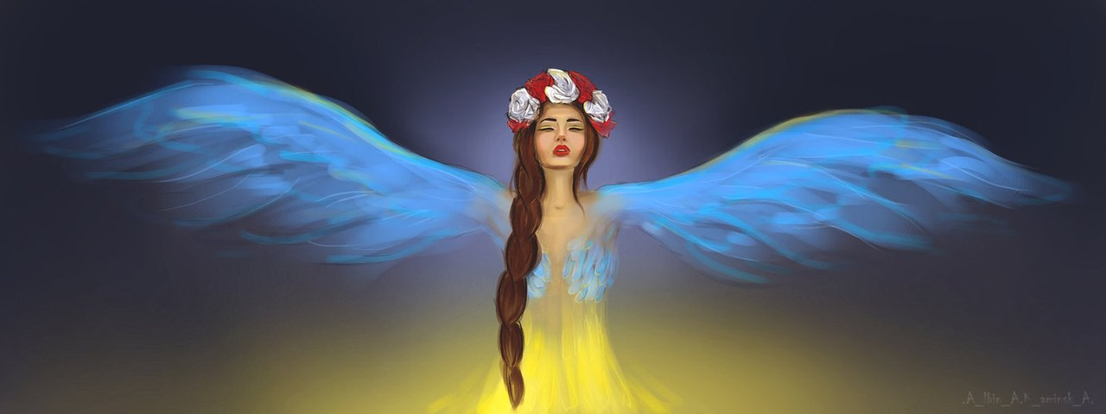

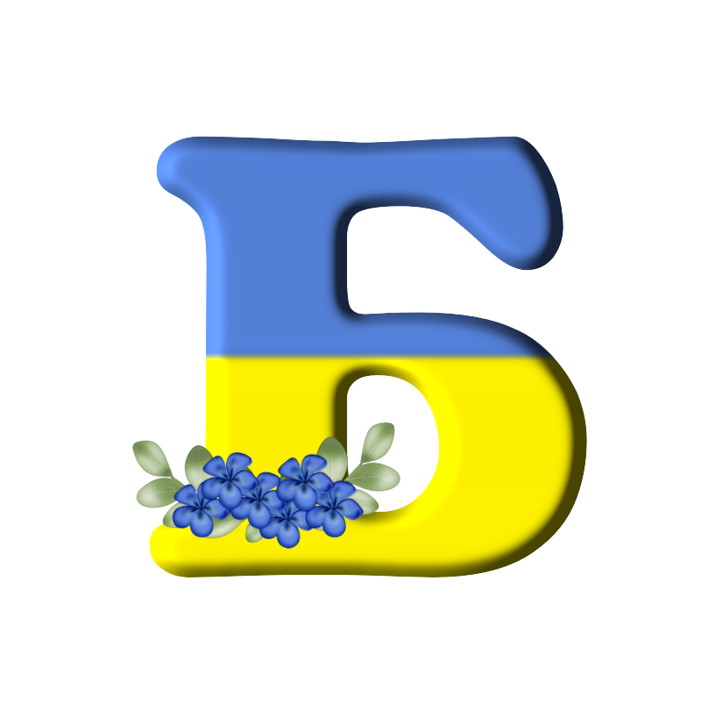
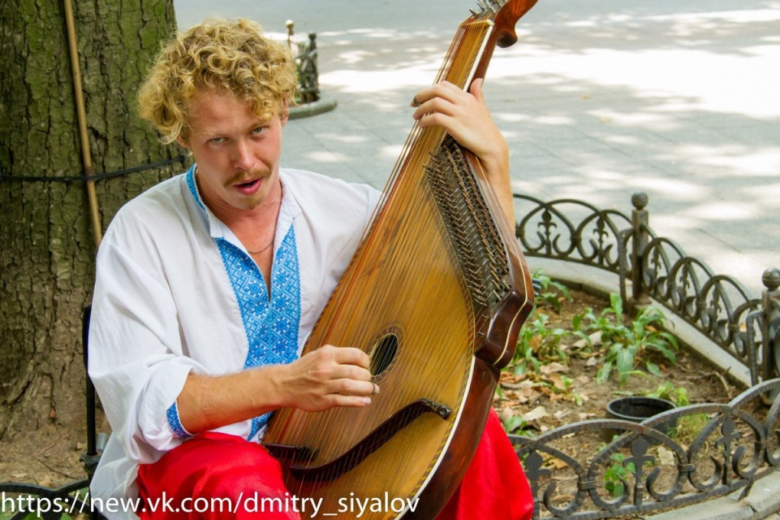
Легко грає він на струнах–
Лагідно звучить бандура.
І до співу має хист
Український Бандурист!

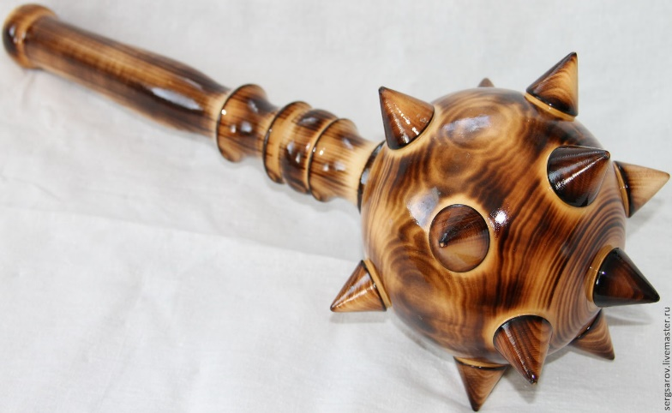
Булаву Богдан підняв,
У долині під горою
Козаків своїх зібрав:
- Нумо, браття, хто зі мною?
- Славний батьку, ми з тобою!
Під твоєю булавою,
І мета у нас єдина -
Незалежна Україна!

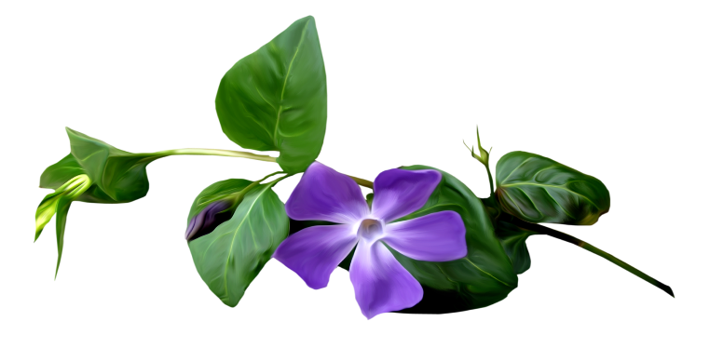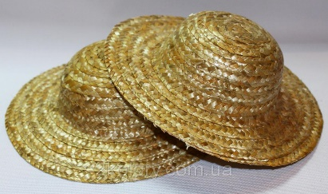

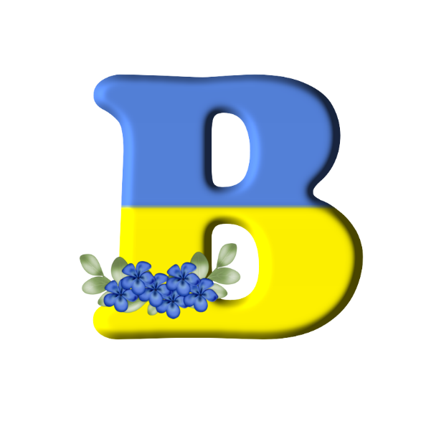
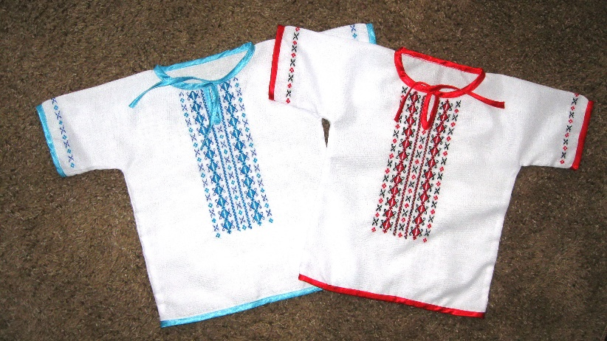Голка й нитка у руках:
Ось вже квітка й гарний птах…
Вишиває мама зранку
Для синочка Вишиванку!
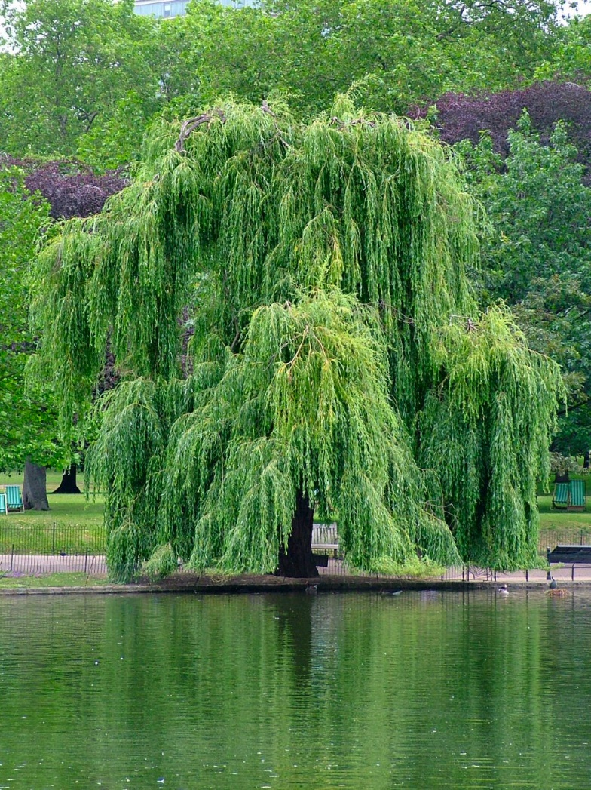
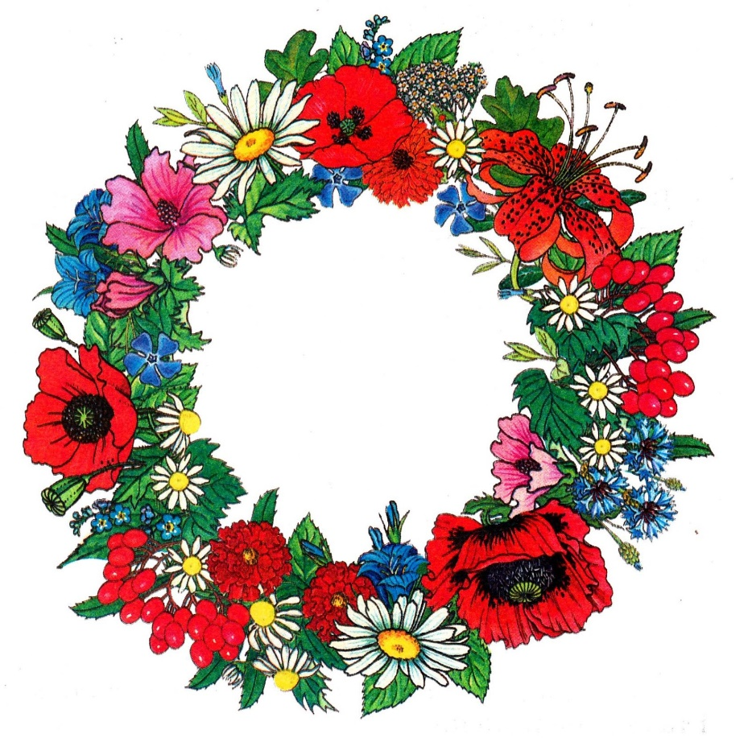

У віночку нашім
Різнобарвні квіти —
Символ України
І дарунок літа.

Верба
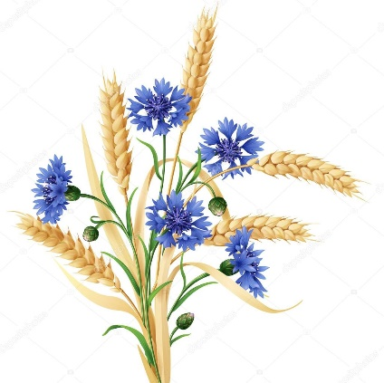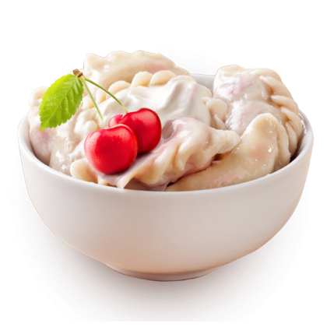

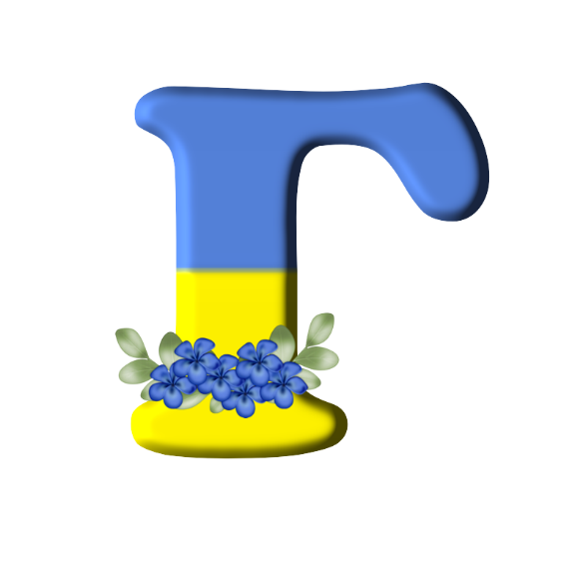
Гривня
2 вересня 1996 року - день введення в обіг національної української валюти – гривні
Сьогодні ти, міцна, красива, юна,
Свій день святкуєш, літ здолавши плин,
Тобі дісталась нелегка фортуна
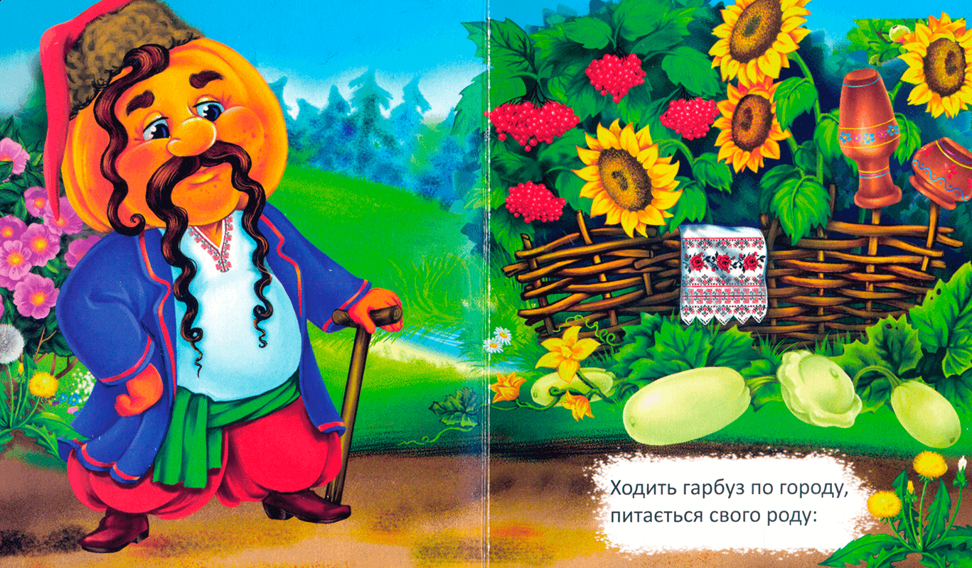
Державу бідну зводити з колін!
По городу він ходив,
Усіх родичів лічив,
Ще й погладжував свій вус.
Хто це?
Жовтий наш Гарбуз!
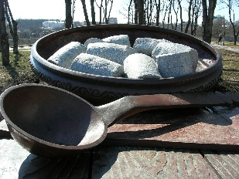
Та немає краще страви, як
галушки
у Полтаві…
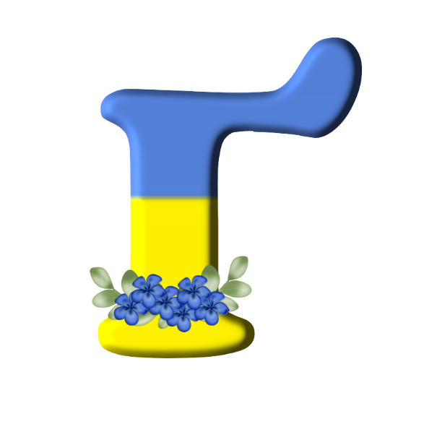
- Ґа-ґа-ґа! -
Ґелґочуть на подвір’ї гуси –
Їм снідати дала бабуся.
Скажу рідненькій: «Добрий ранок!»
І гратись повернусь на Ґанок.
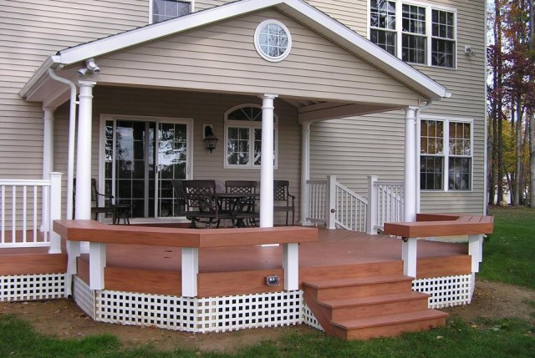
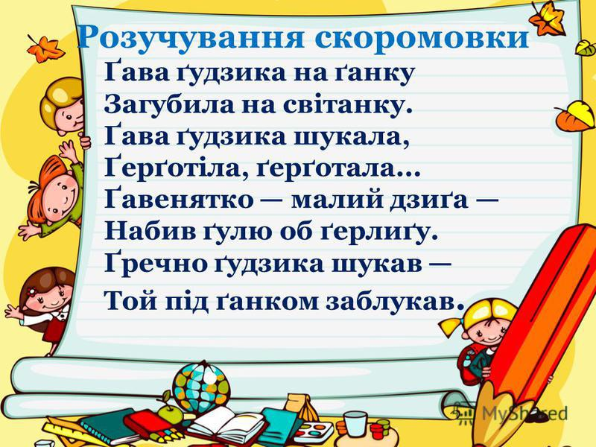
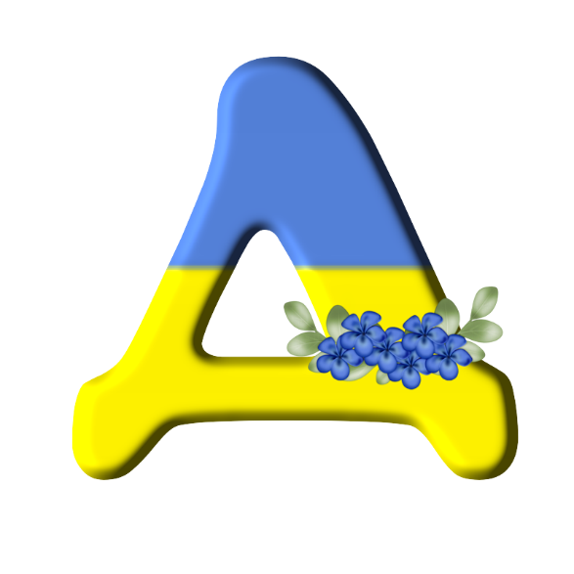
Народ України й діаспора світу –
Єдиного поля розсипане жито.
Усім громадянам дає рівне право
На щастя й здоров’я вільна Держава!
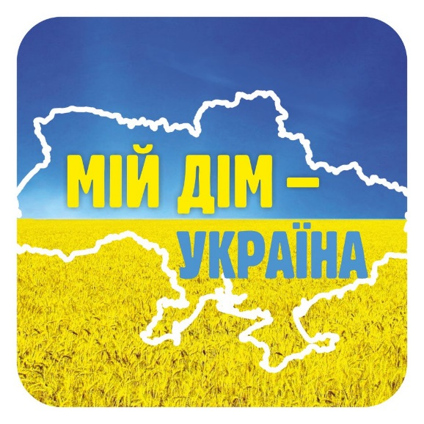

Дощику-дощику, не плач!
Зупинись, бо буде злива!
Вже й гриби з’явились, бач,
З-під землі, неначе Диво!

Дніпро Дуб
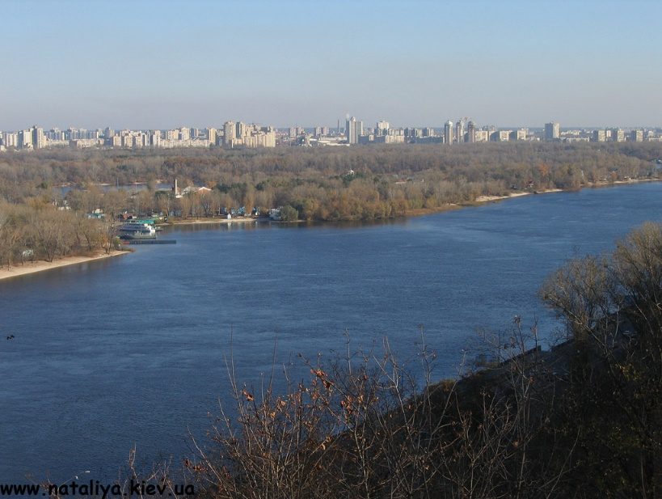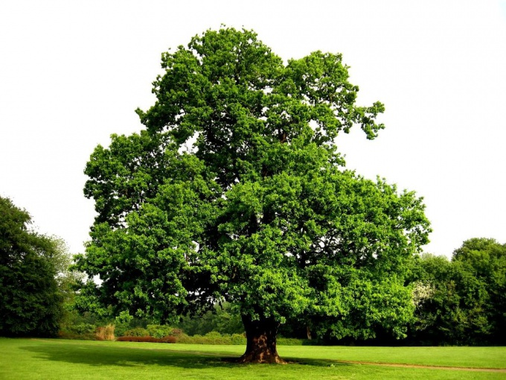

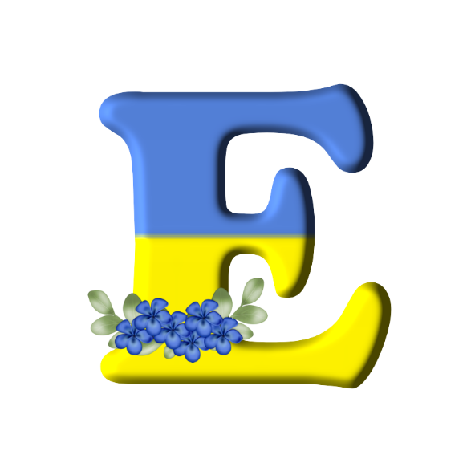
Зіронька срібна по небу летіла
На скелю високу, втомившись, присіла…
Заснула, а вранці, прокинувшись швидко,
Змінилась із зірки на цю диво-квітку! Яку? Едельвейс!
Едельвейс карпатський -
Парубійко хвацький.
Невеличкий та стрункий,
Гордовитий та стійкий.
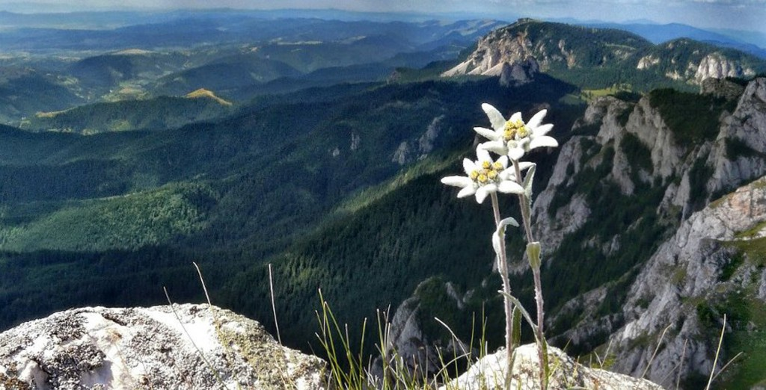
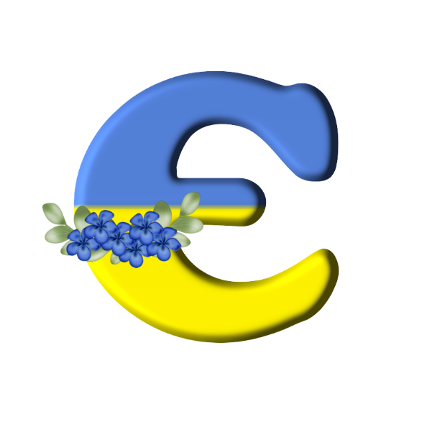

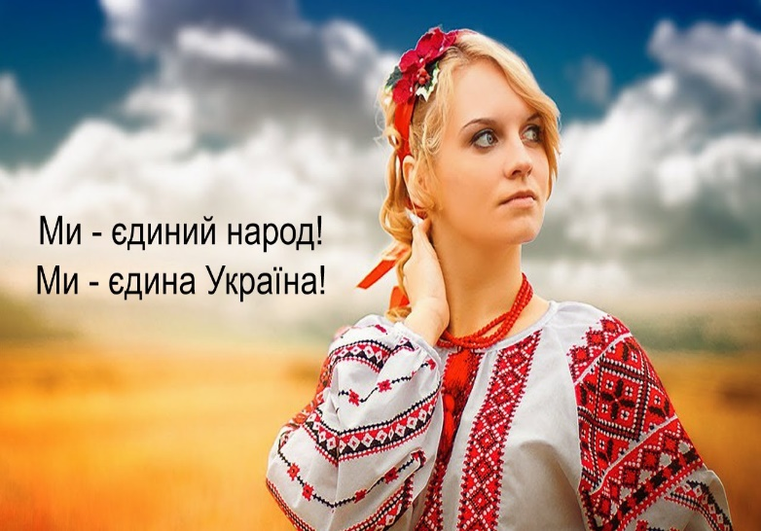
Коріння моєї родини
Розрослося на пів-України:
З чорнозему п’є силу цілющу,
Піснями стукає в душу,
По краплині збирає вроду
З півдня й півночі, заходу й сходу.
За волю постанем усі без вагання –
До успіху шлях – це Вкраїни Єднання!
Європа

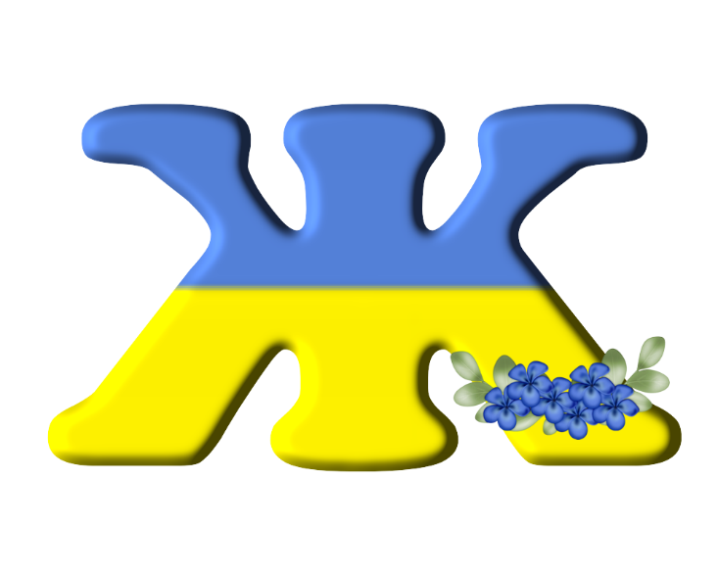

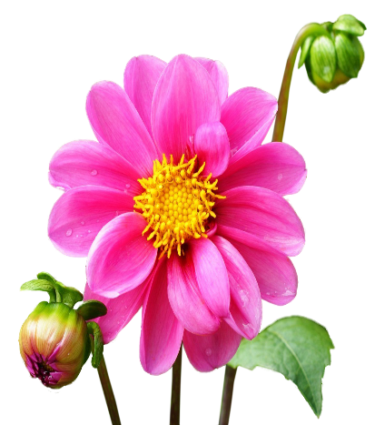
Жоржина
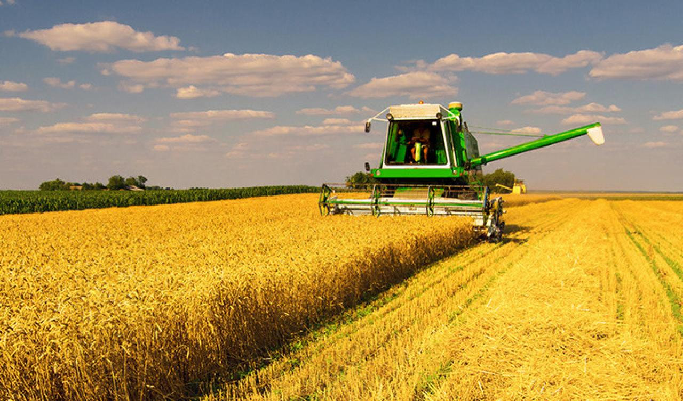
Жав Богдан і жав Прокіп–
Не один нажали сніп.
Ой, спекотна ця пора:
На полях у нас – Жнива!
Жух-жух!
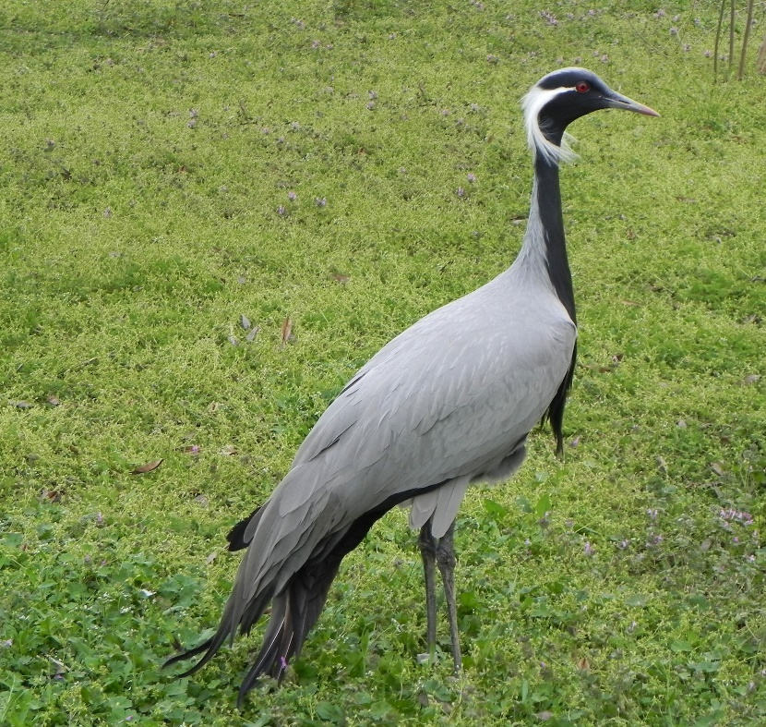
Журавель
Облітав журавель
Сто морів, сто земель,
Облітав, обходив,
Крила, ноги натрудив.
Ми спитали журавля:
— Де найкращая земля?
Журавель відповідає:
— Краще рідної немає!
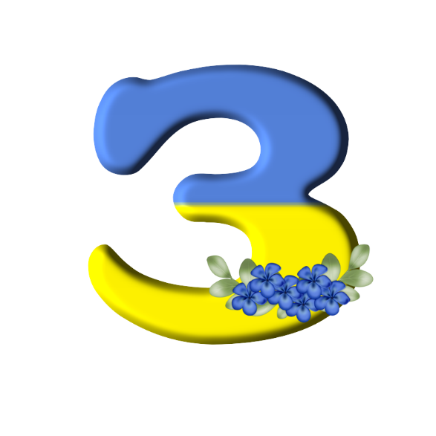
Прилетіли ми з батьками
Літаком до Амстердама,
Я знайомого помітив:
Зустрічав когось, ніс квіти,
Синьо-жовтий мав рюкзак.
Я зрадів: то мій Земляк!
Зозуля
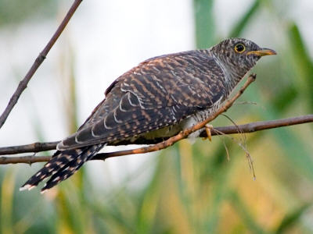
У зеленому гайку
роздає вона "ку-ку":
дошкільнятам, школярам,
мамам, татам, вам і нам,
щоб на довгому віку
мали всі своє "ку-ку".
Запорізька Січ
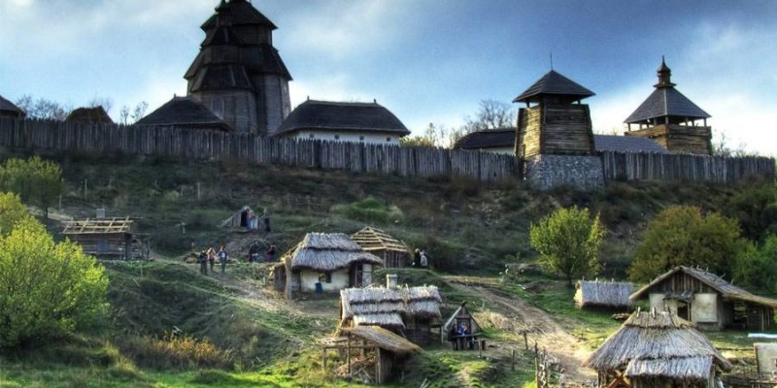
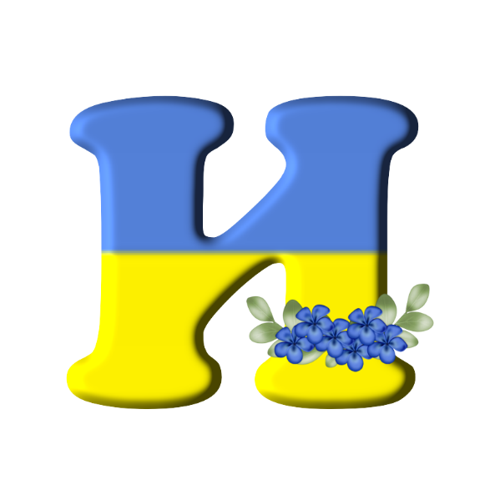
ПолИн і купИна неопалИма –
Це символи моєї УкраїнИ…
Так само, як і терен, і калИна,
І пісня, що об’єднує родИну!
Тополя і барвінок, чорнобрИвці –
І пИсанкИ, й барвИсті рушнИкИ…
І гра весела на тонкій сопілці –
У серці оселились назавжди!

Икавка
Индик
Инжир
Иржа
Ирод
Искорка
Ич який
Иний (інший)

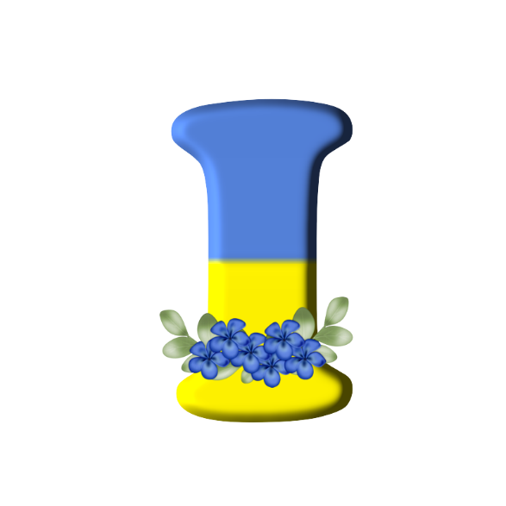

Монах старенький спозаранку,
Не доторкнувшись до сніданку,
Вслухається в далекі дзвони
Й малює для церков Ікони.

Івасик- Телесик
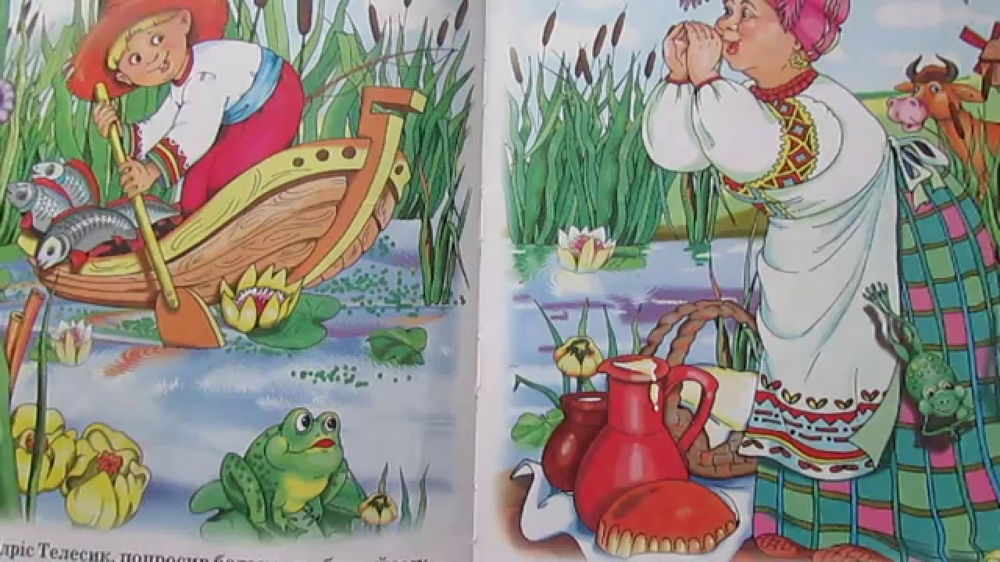

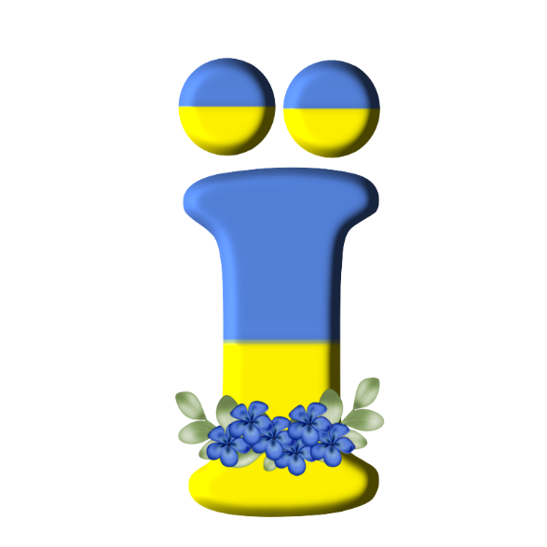
Буква „Ї” дві крапки має,
Це "Її" і вирізняє!
Якщо крапку нам забрати,
Букву „І” будемо мати!
Хоч вони подібні дуже,
Але букви різні друже!
Тож „Її” потрібно вчити,
Адже як без Їжі жити!
Їсти треба щоб рости,
Краще Їхати чим йти.
На цю букву, хочеш знати,
Лиш одну тваринку звати.
В неї шубка з колючок,
Її звати – Їжачок!
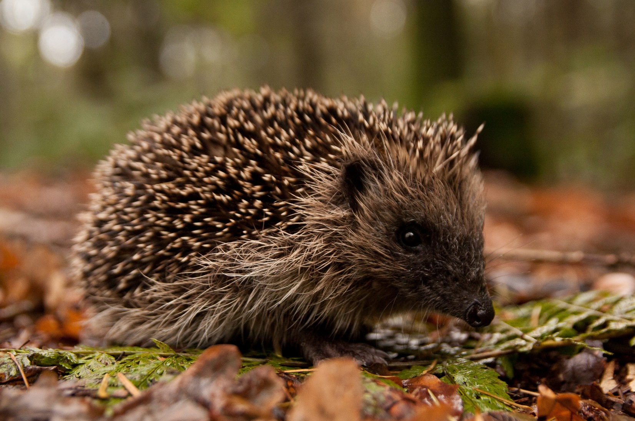
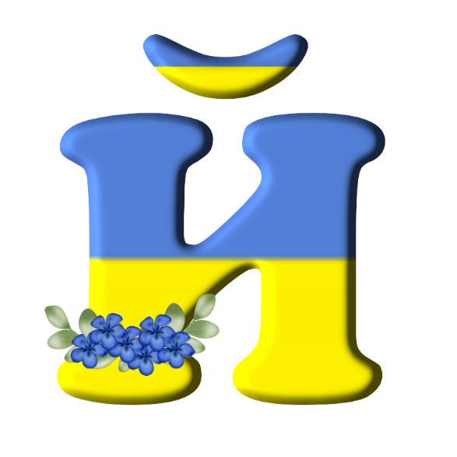
Йдемо далі букви вчити,
Легко „Й” із „И” зробити!
Треба ручку в руку взяти
Хвильку зверху дописати.
Всім ріка Йордан відома,
Йод завжди в аптечці вдома,
Йорж маленькиЙ і колючиЙ,
Йогурт я люблю смачнючиЙ,
Якщо хочеш Йогом стати,
Треба букву „Й” вивчати.
Опівночі у водохресну пору
Вмочили ручки у свячену воду.
Відступлять від дому все зло і біда,
Якщо його кропить Йорданська вода!
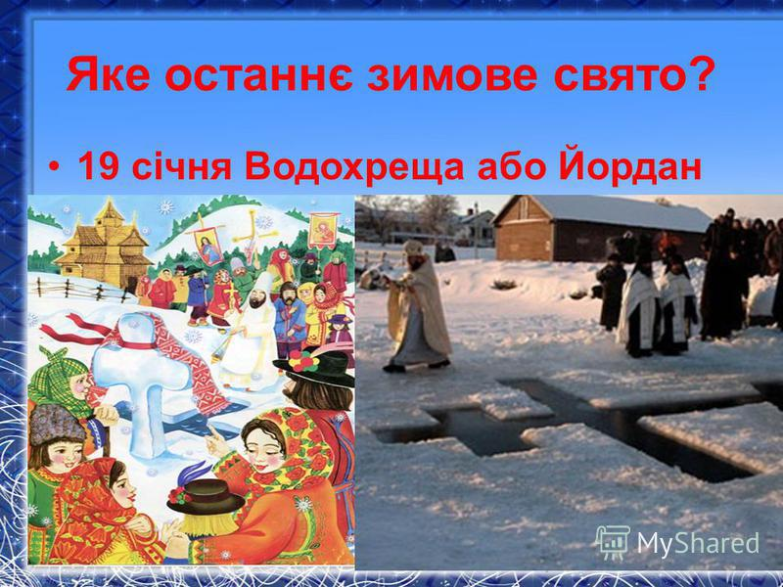
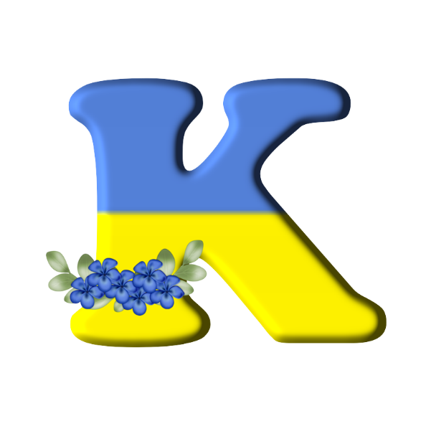
За горою, за рікою
Змій-Горинич з бородою!
А Котигорошко – справжній козак
І булавою змія – от так! Бу-бух!
Він вільний, як вітер у чистому полі,
А Україна – то його доля.
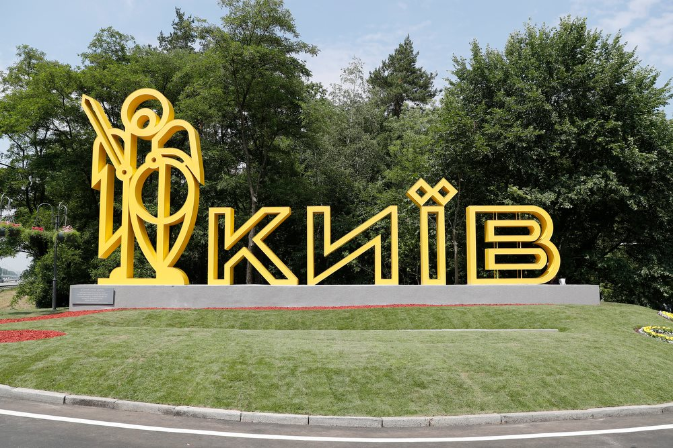
Київ княжий, стольний Київ!
Він ламав мечі батиїв
і Європі був щитом!
Нині Київ над Дніпром —
місто гордості та слави
української держави.
кобзар
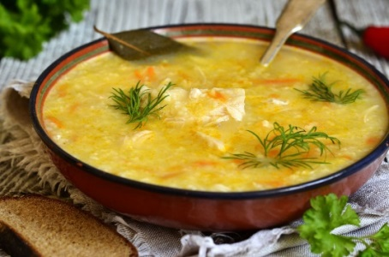
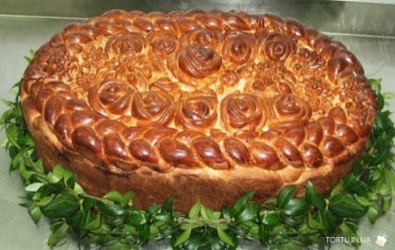
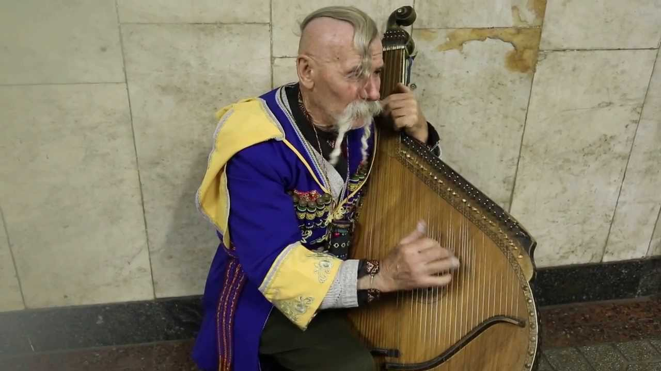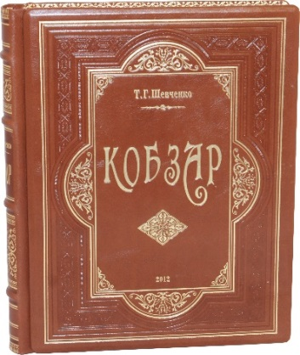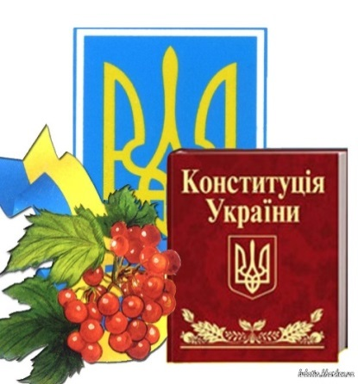
куліш
коровай
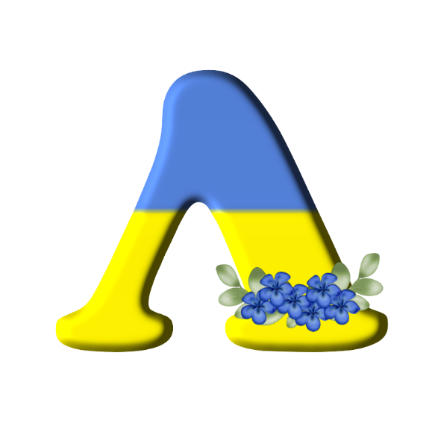
З океанів далеких
Прилетіли лелеки,
Посідали край хати,
Щоб гніздо будувати.
Де лелеки осядуть –
Вдосталь щастя і ладу,
Щоб раділа родина,
Щоб цвіла Україна!
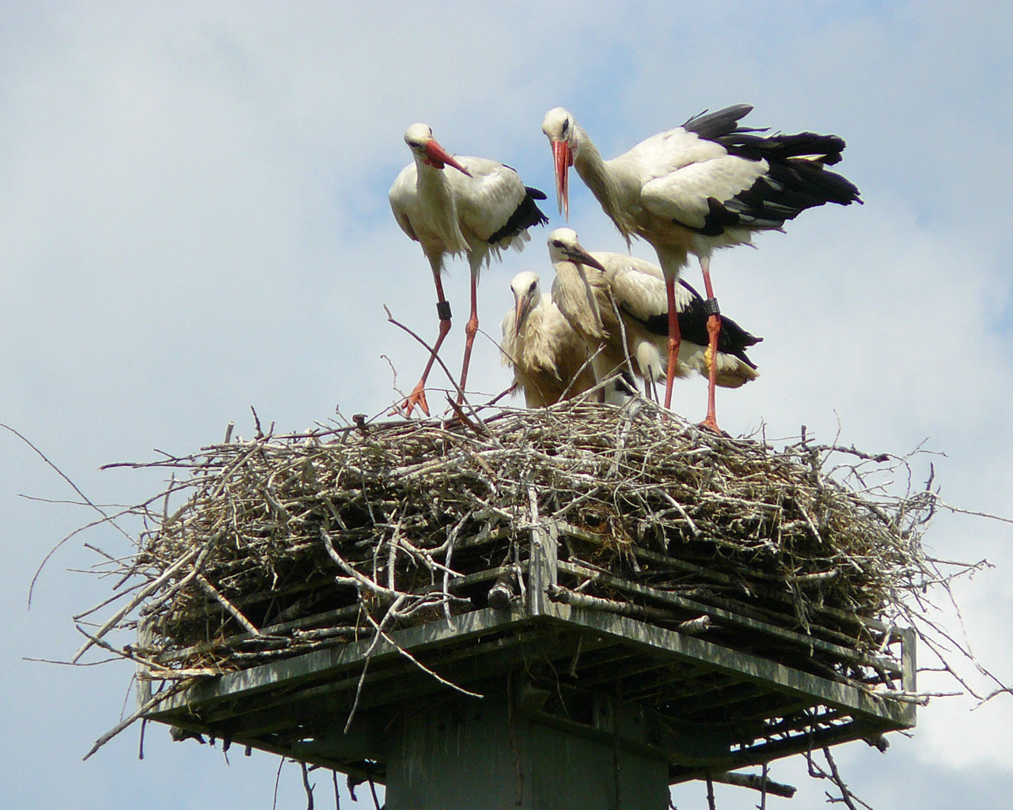

Лавка
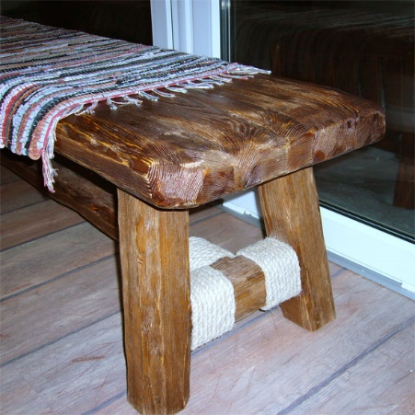
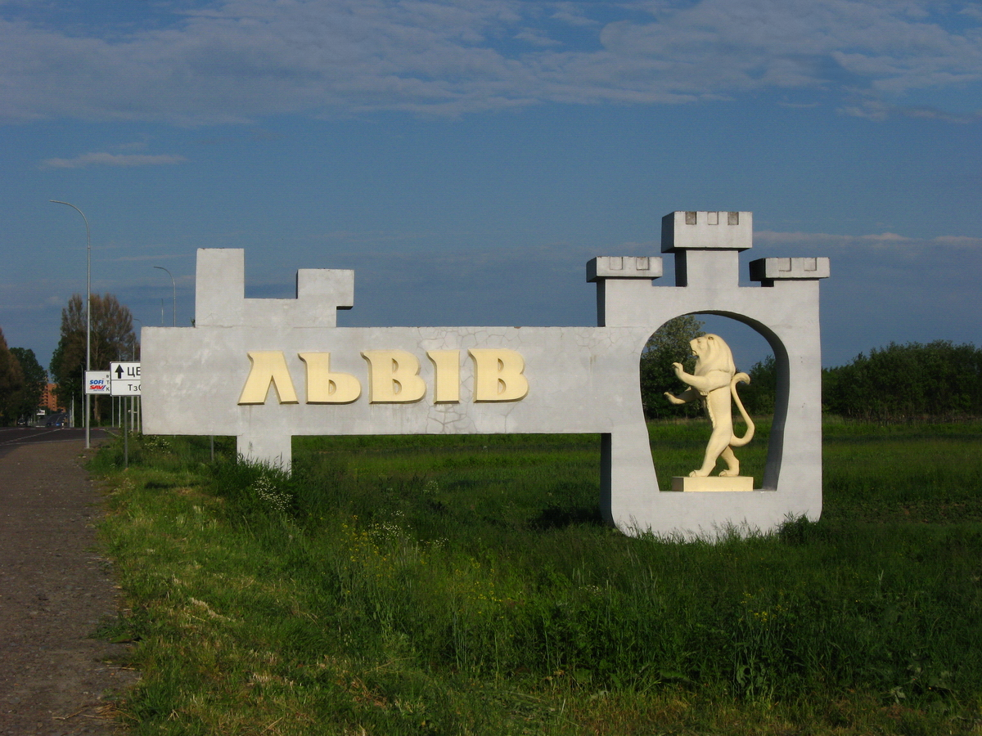
Львів — частинка України,
перла в кетязі калини.
«Львове мій — моя любове!" —
не знаходжу кращих слів!
Львів! — у захваті від Львова
львівський лев закам’янів.

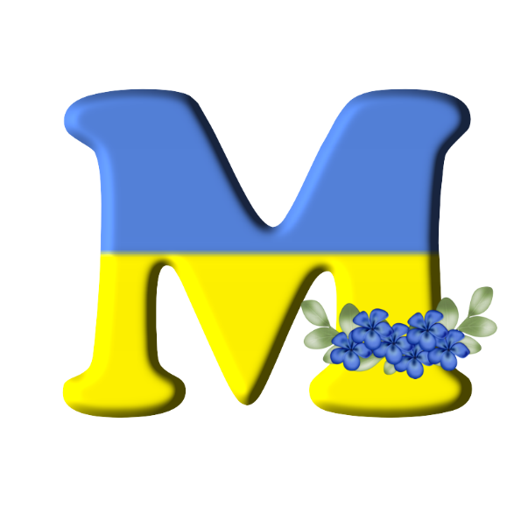
Вкриває снігом землю вечір,
Але не спиться щось малечі –
Бо йде з дарунками в наш край
Святий і щедрий Миколай.
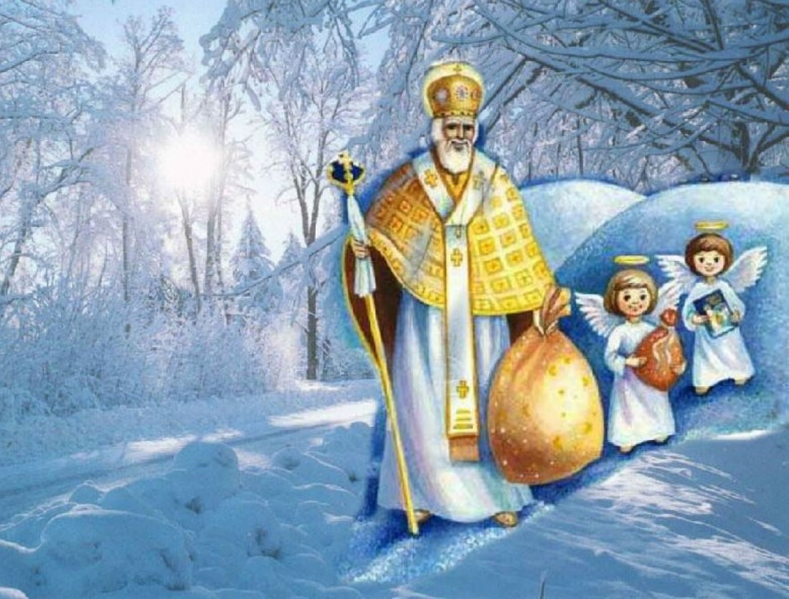

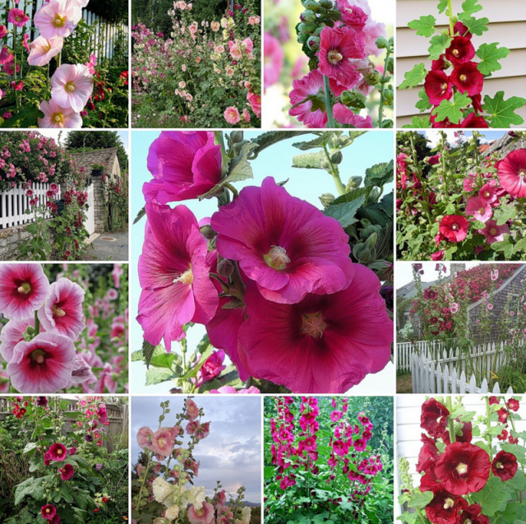
Мальви квіти чарівні
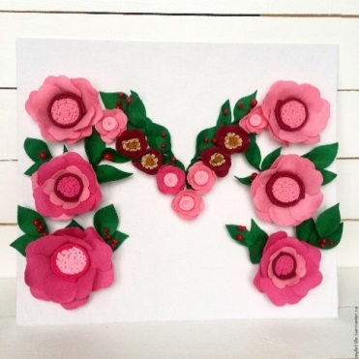
У віконце дивляться мені.
Наче діти заглядають,
Тільки жаль не розмовляють.
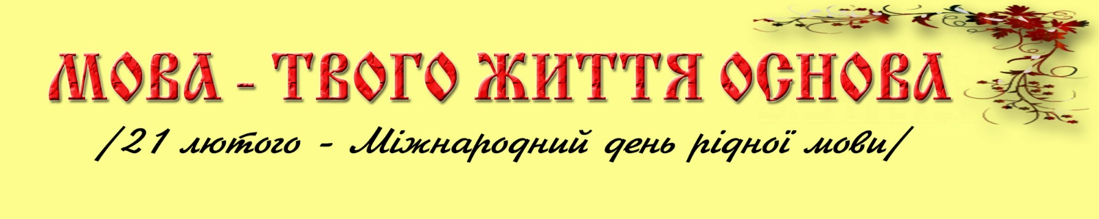
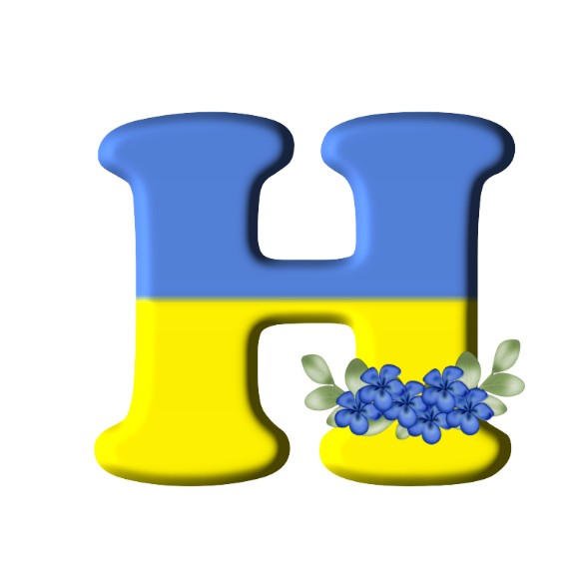
Народ
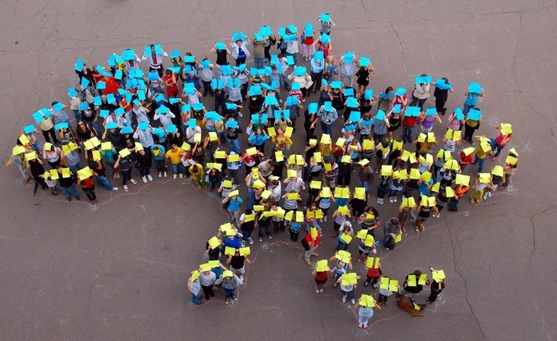
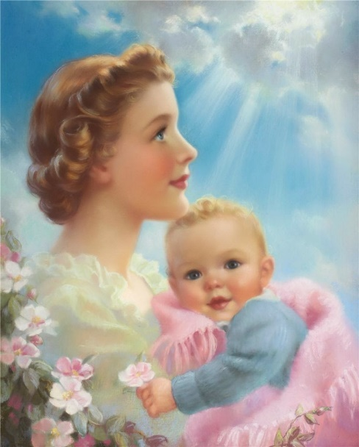
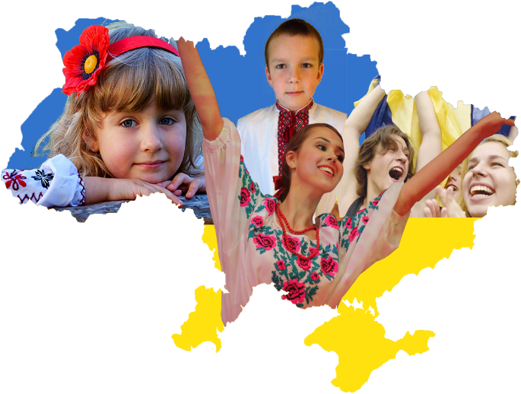
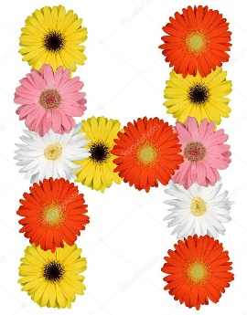
Теплом і сонцем оповита,
Для неї – найгарніші квіти!
Пригорне вранці до серденька
Моя найкраща в світі Ненька!
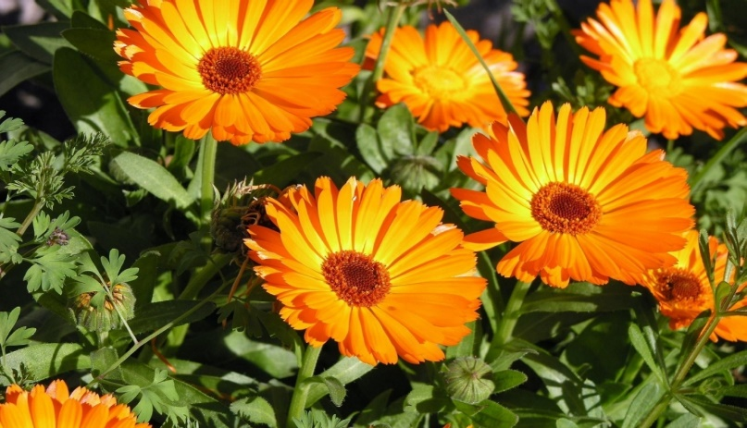
Ненька-Україна,
Я тебе кохаю,
В свiтi кращої країни Нагідки
Я не знаю.
Чорне море, степ широкий,
Зеленi Карпати,
I пiд небом синьооким
Стежина до хати


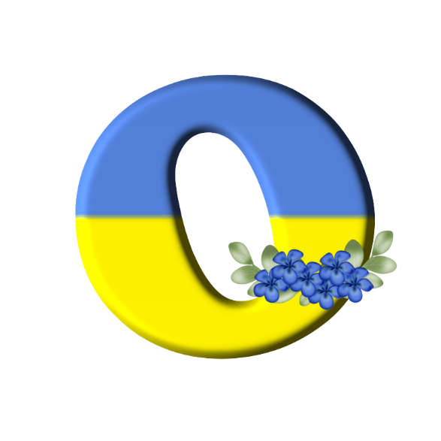
Сміялось в небі сонечко, як О,
Послало свій промінчик у вікно—
Оленка й Олесь очка опустили,
Щоб буква О їх враз не засліпила.

Учив мене дідусь старенький:
«Як тільки встанеш ти раненько,
То підніми до неба очі
І стиха промовляй «наш Отче»…

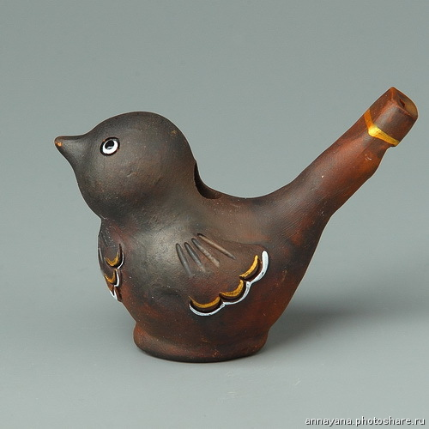
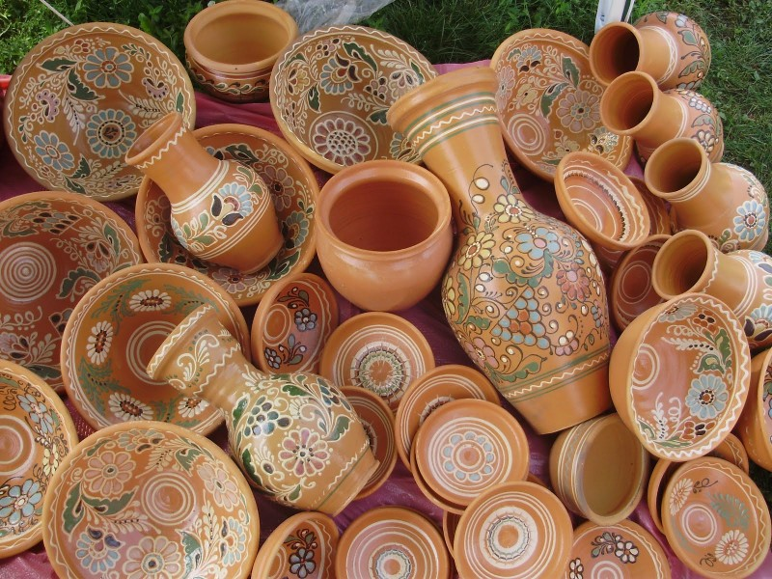
Опішнянська кераміка

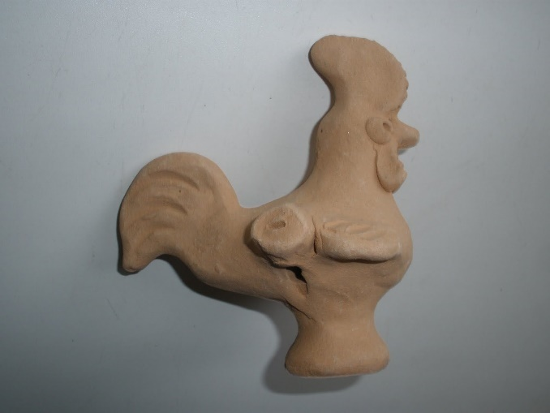
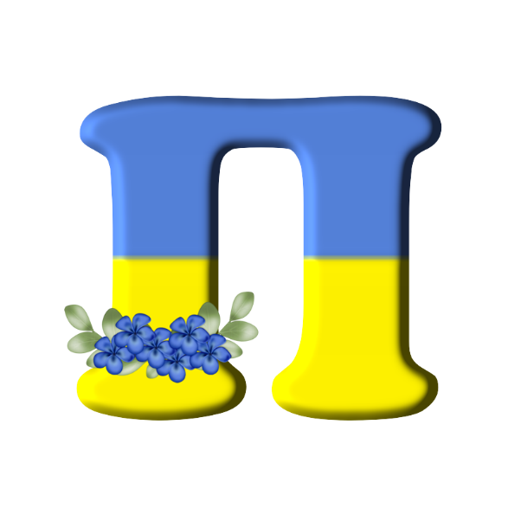
Майорить здаля привітно
Полотно жовто-блакитне, –
На балкон поставив тато
Справжній український Прапор!

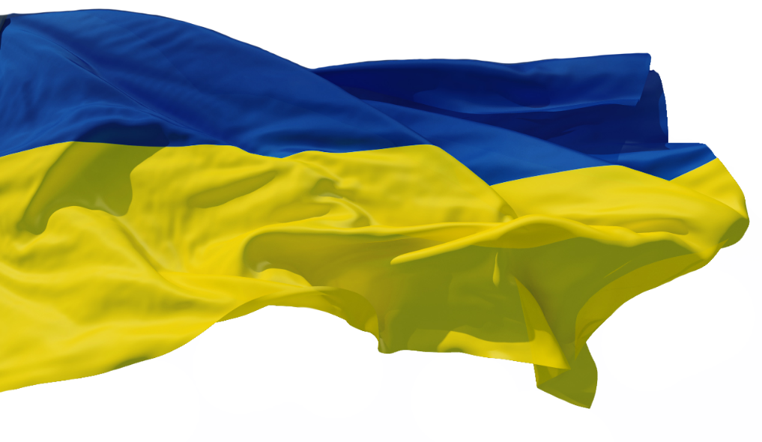

Патріот

Петриківський розпис

Пшениця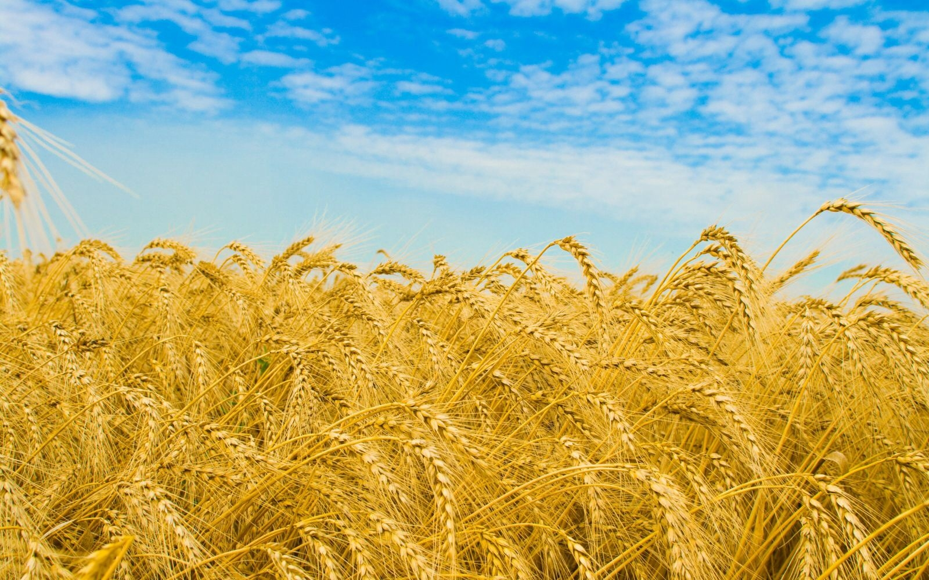

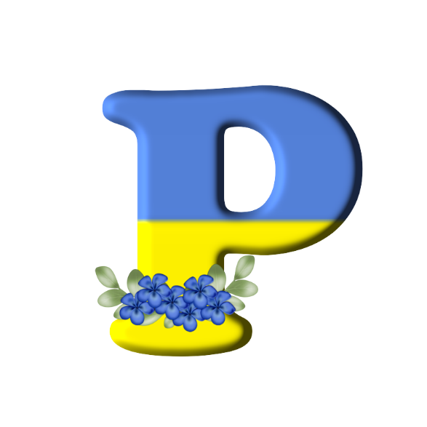

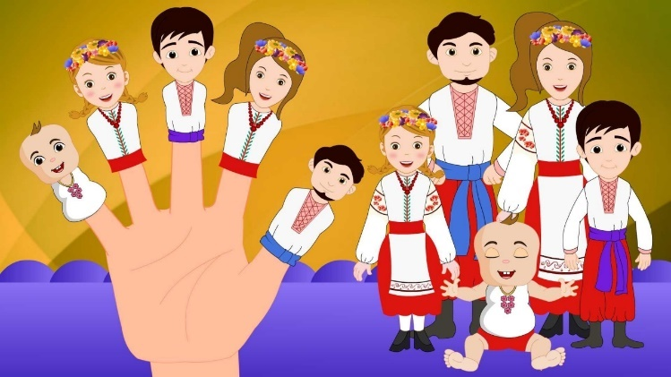
Подивись, як цвітуть
Рушники, наче квіти весняні.
Людям радість несуть
Кольори ті жаркі, полум’яні.

Родина
Рушники
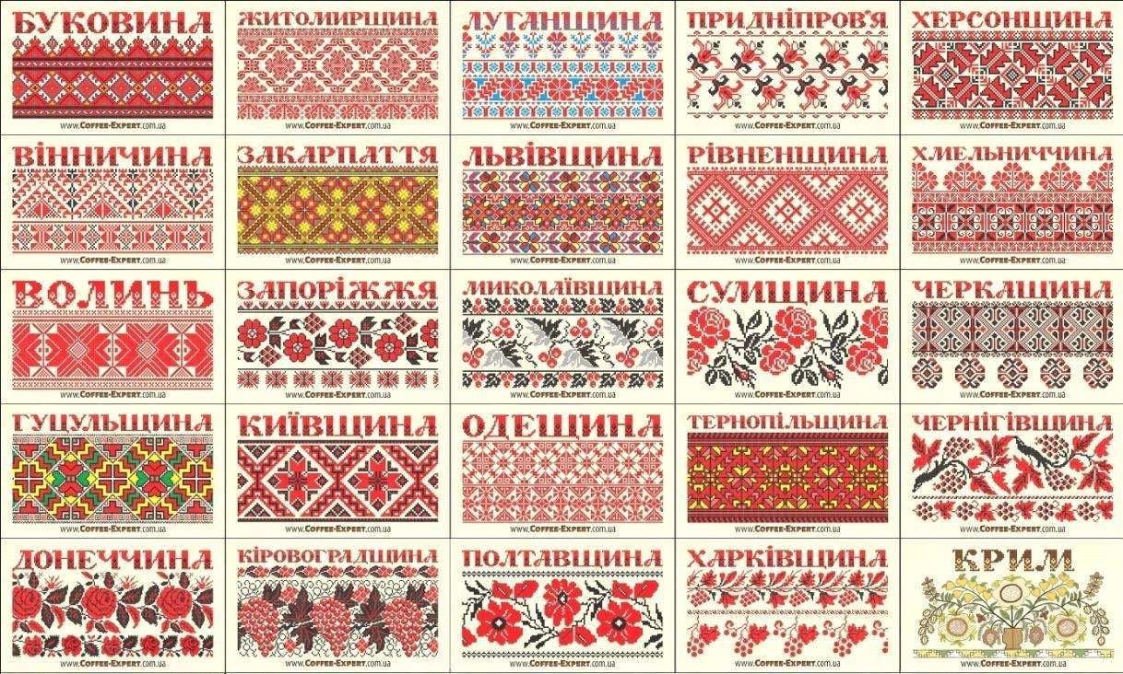
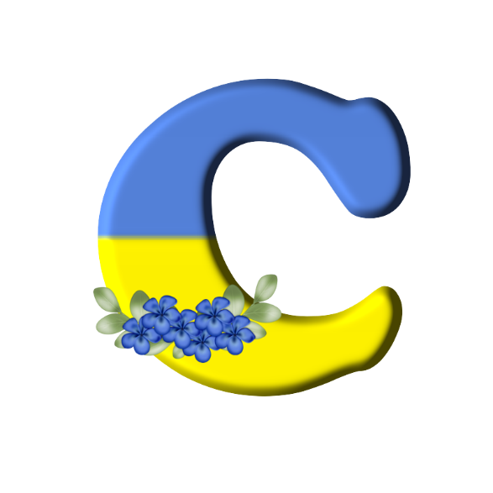
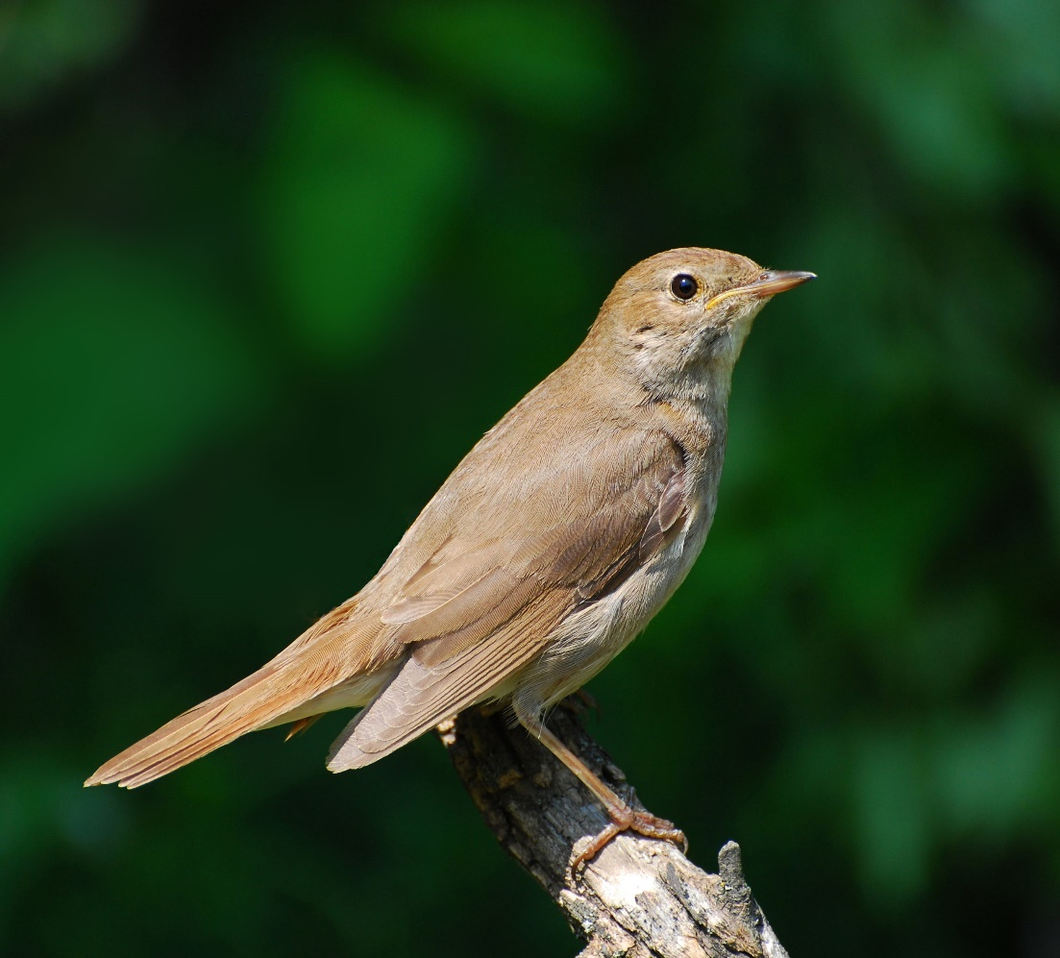
Соловейко на калині
Співа вільній Україні.

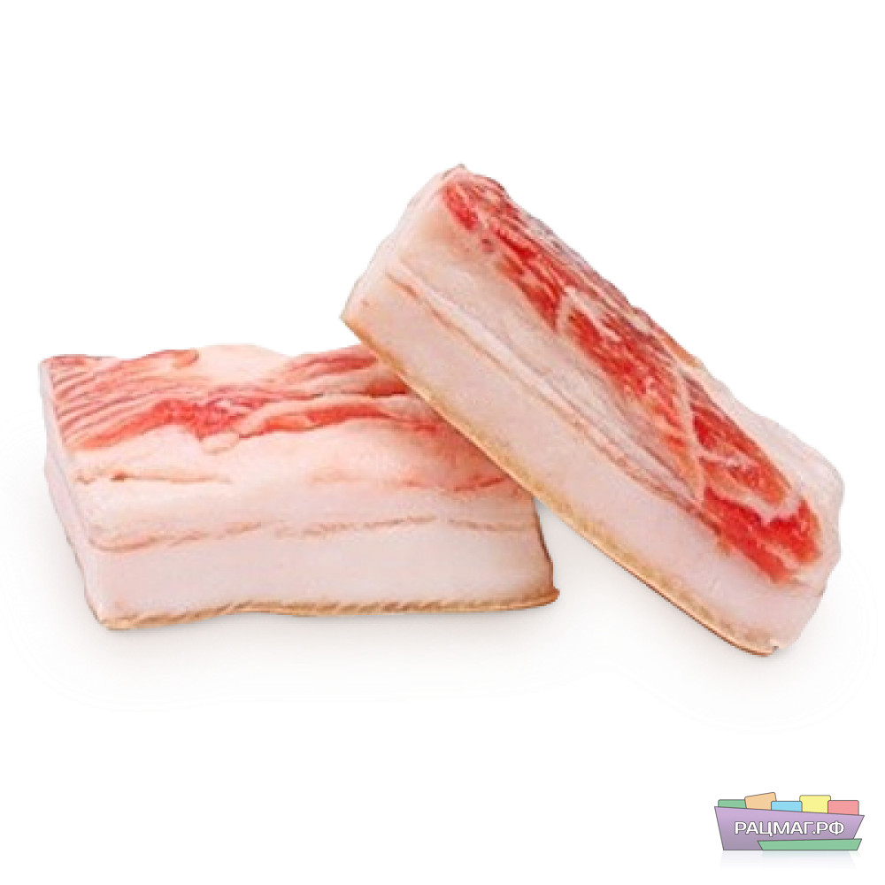
Мій дідусь живе в селі –
Має бджіл і сім кролів,
Та його любима страва –
Чорний хліб і біле Сало!

Ой, сопілочко моя, грай на всі простори,
Щоб почули водограй, і Карпатські гори.
Хай мелодія ясна, мов струмочок ллється,
Хай матуся дорога щиро засміється.

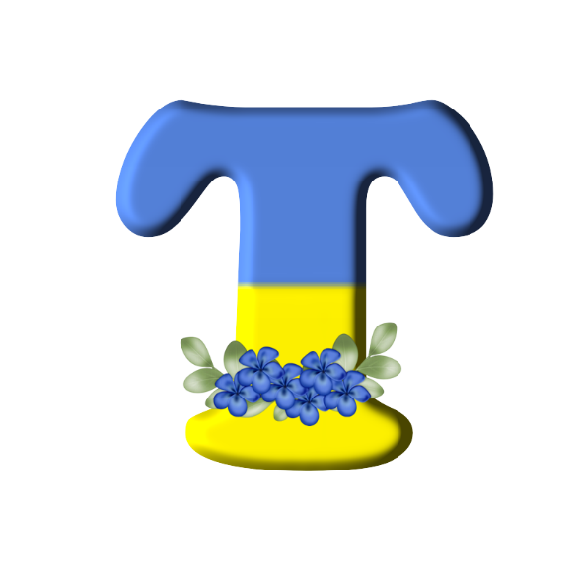

Наш герб – тризуб,
Це воля, слава й сила;
Наш герб – тризуб.
Недоля нас косила,
Та ми зросли, ми є,
Ми завжди будем,
Добро і пісню
Несемо ми людям.

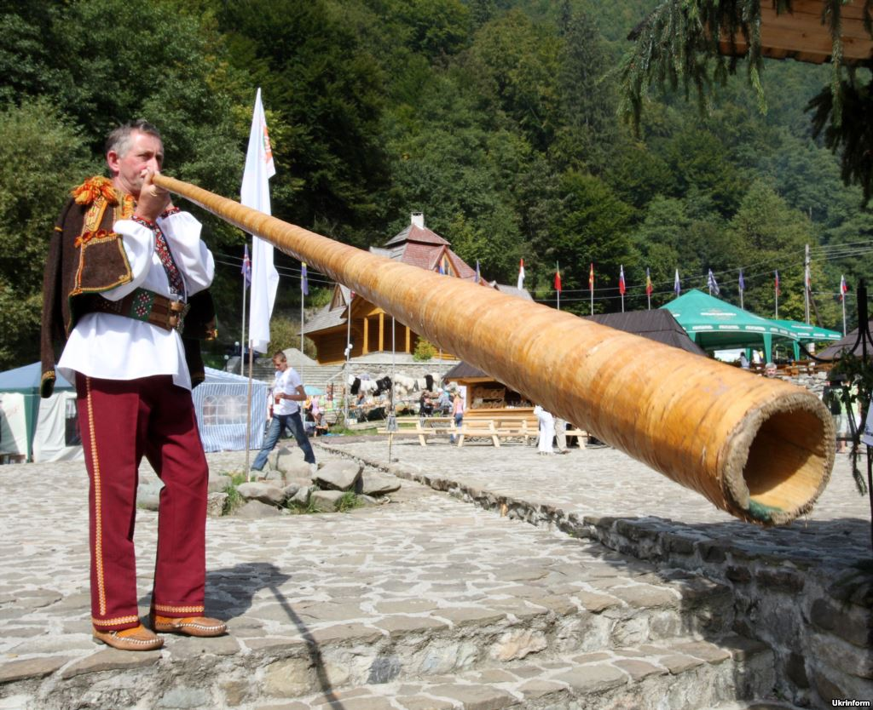

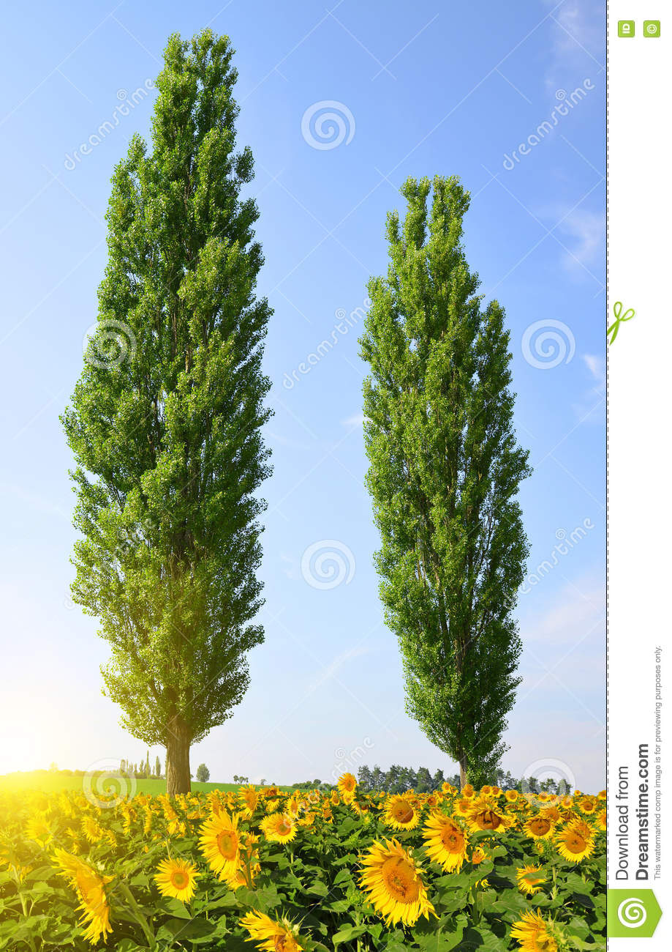
Йде вівчар із полонини,
А йому вслід лине
Над узліссям сумовито
Неповторний звук Трембіти.
Ту-ту-ту-уууу!
Тополя
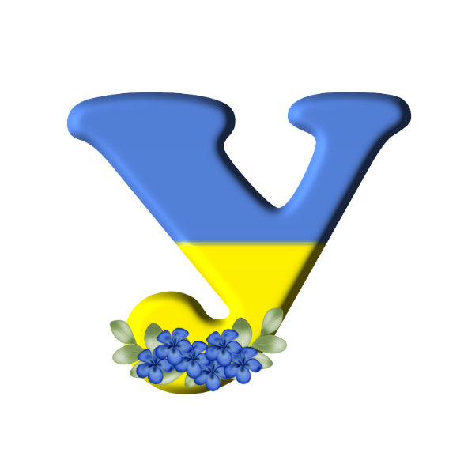
Україна-світ,
Лада весняна,
Ти на сотні літ
Матінка одна.
Твій роздольний степ
Вірний оберіг.
З нього проростем,
Помагай нам Біг.
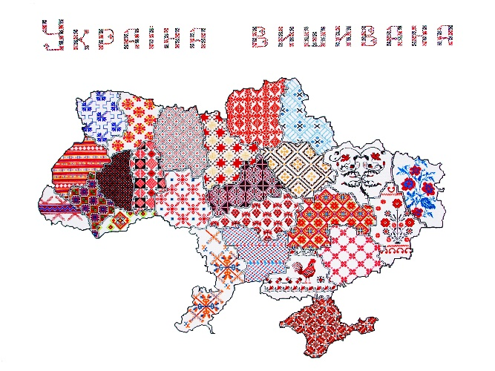

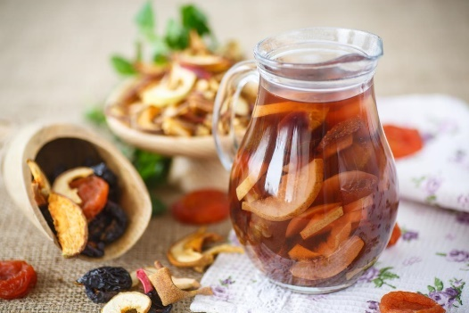
Кутя стоїть вже на столі,
Дідух різдвяний – у куті,
Різдва панує в хаті чар,
І я поп’ю смачний Узвар!

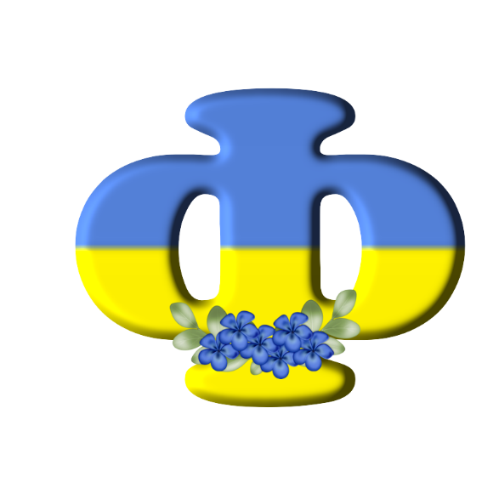

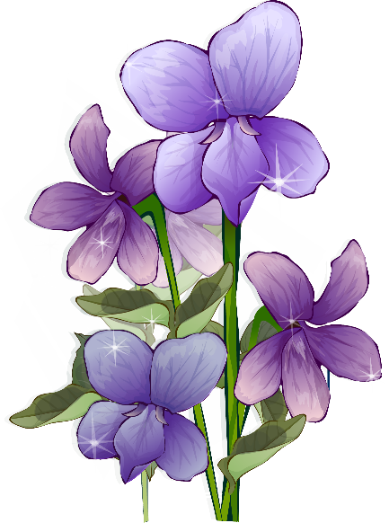
Буква «Ф» взялася в боки,
Одягла мерщій вінок.
Лиш почує де музики,
То найперша йде в танок

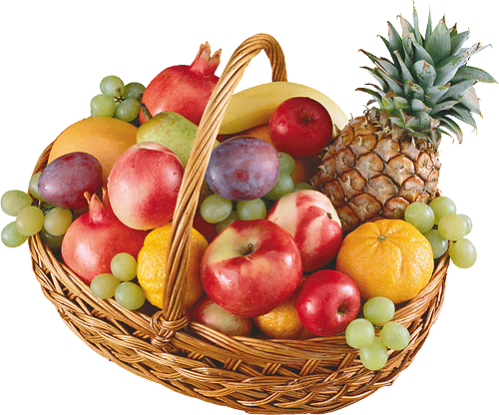
Буква Ф – то фантазерка,
Любить фрукти, феєрверки,
І фіалки, і фонтани,
І фортецю, і фазана,
Фарби різнокольорові,
Фею й факели казкові



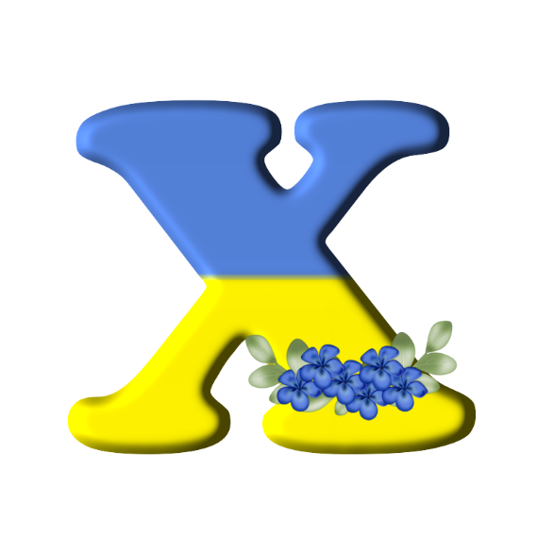
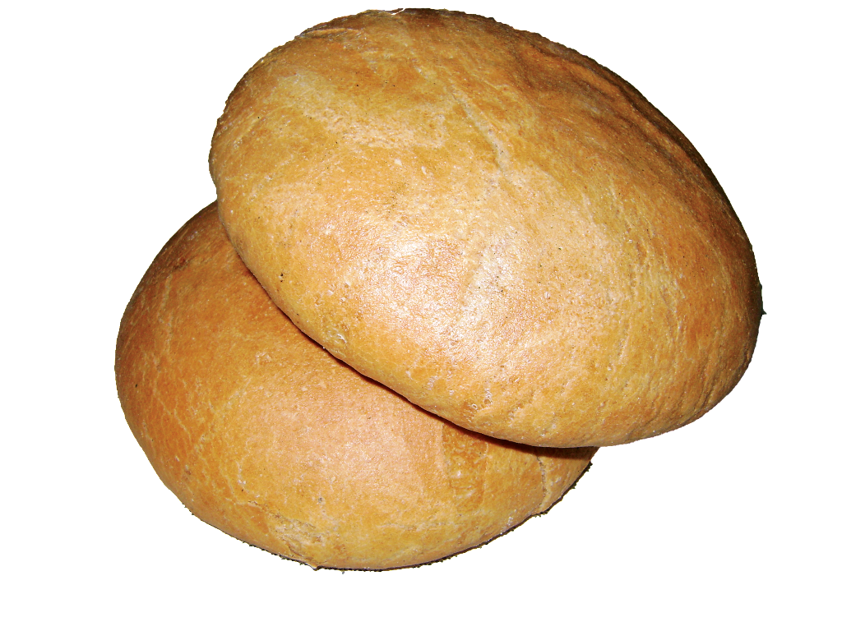
Тільки-но з печі,
Скоринка в золі –
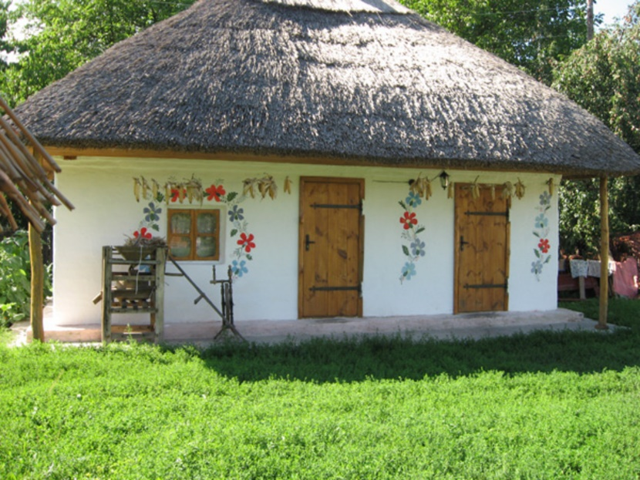
Свіжа хлібина
Лежить на столі.
День розпочався
З цієї хлібини…
В ній наш достаток,
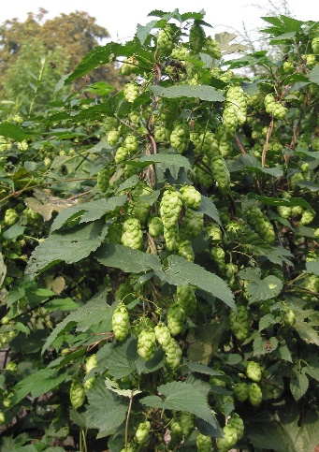
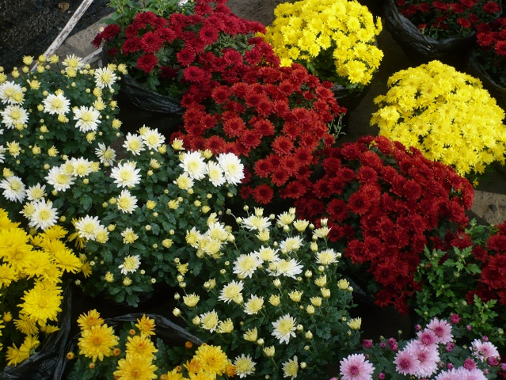
Могутність країни.
Я люблю свою хату,
І подвір’я й садок,
Де і сонця багато,
І в жару холодок.

Хризантеми Хміль

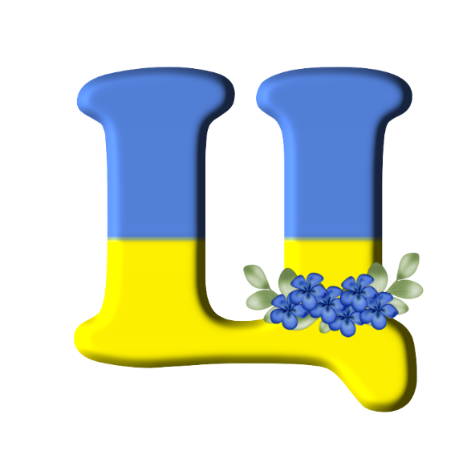
У царівни на весіллі
І царевича вкраїнських
Грали гучно на цимбалах
Українські цимбалісти!
+
До нас, музики, поспішайте
І наше свято звеселяйте!
Щоб ніжки гарно танцювали –
Заграйте нам ви
на Цимбалах!

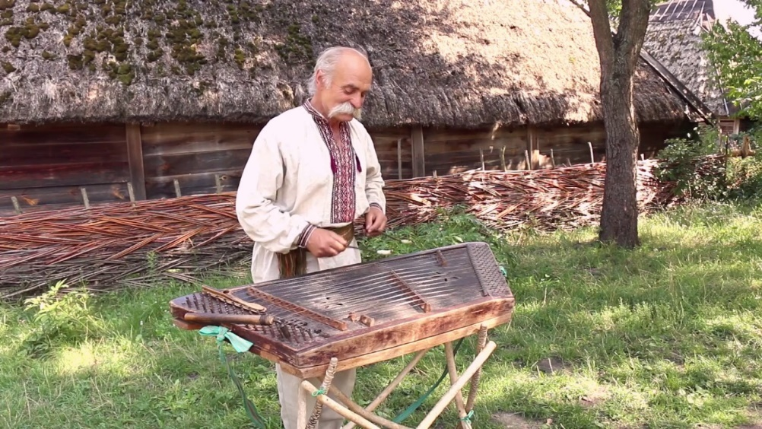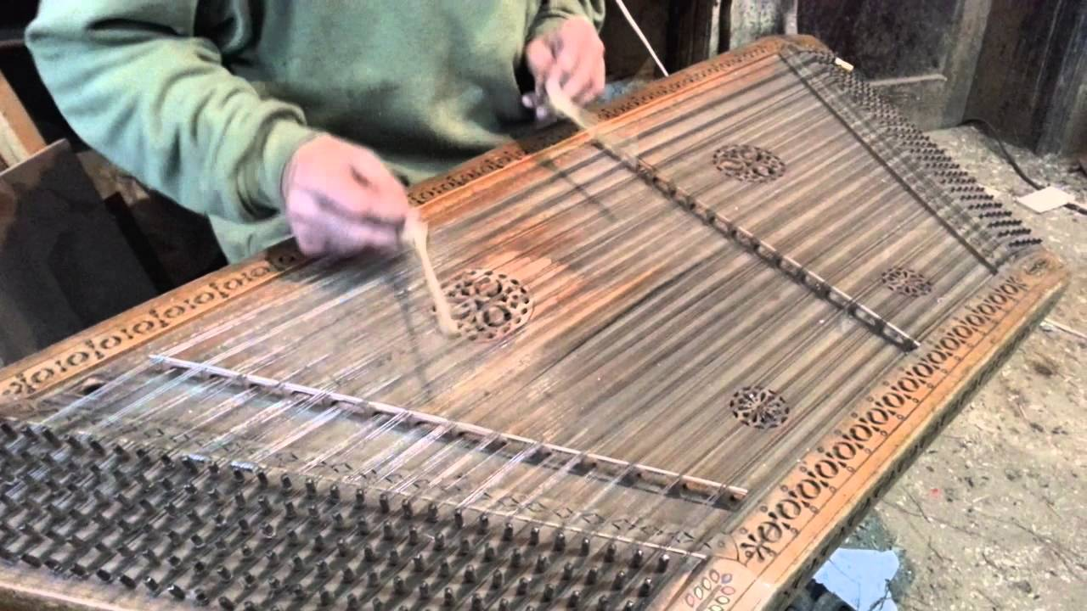

Цимбали мають багато струн, а от паличок, якими грають на струнах тільки… Ану полічи, скільки паличок у руках цимбаліста?

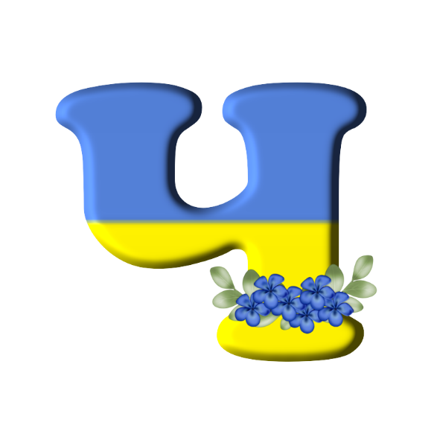
Птах летить над морем синім…
Був свій човен в Україні,
Звався птахом – це не байка!
Козаки пливли на Чайках!
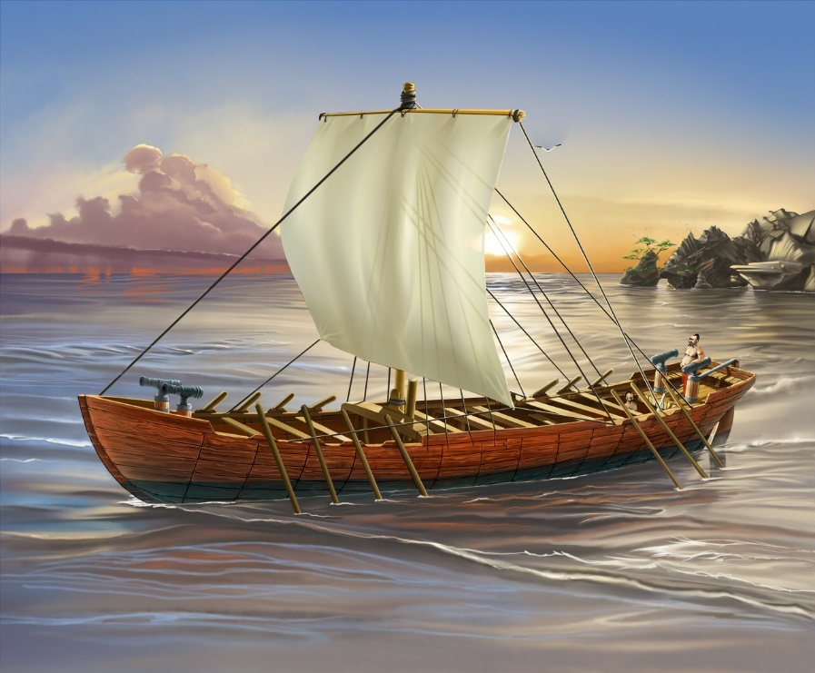
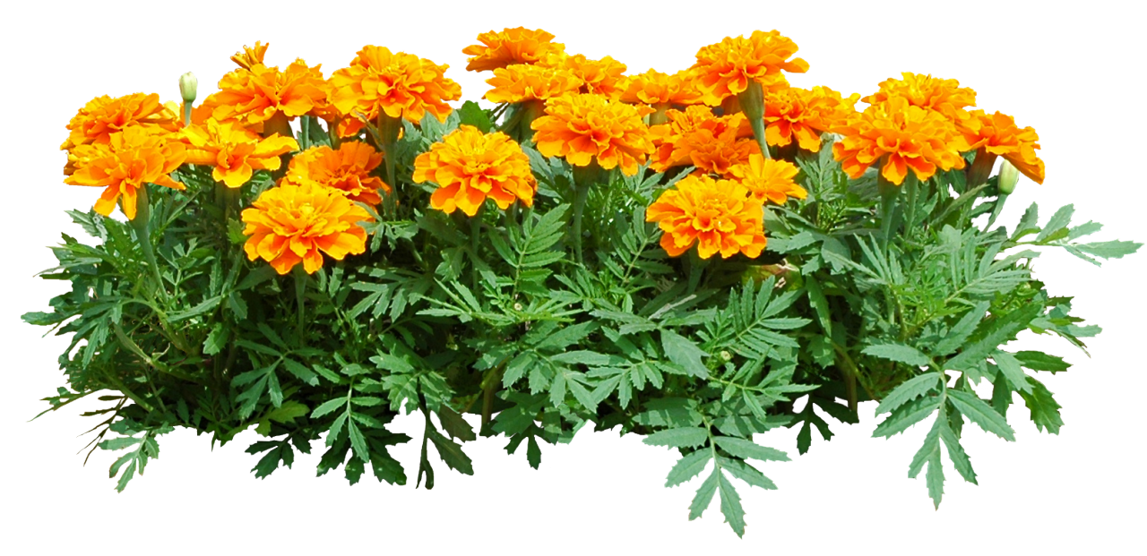

Чорнобривці чарівні
Так і просяться в пісні.
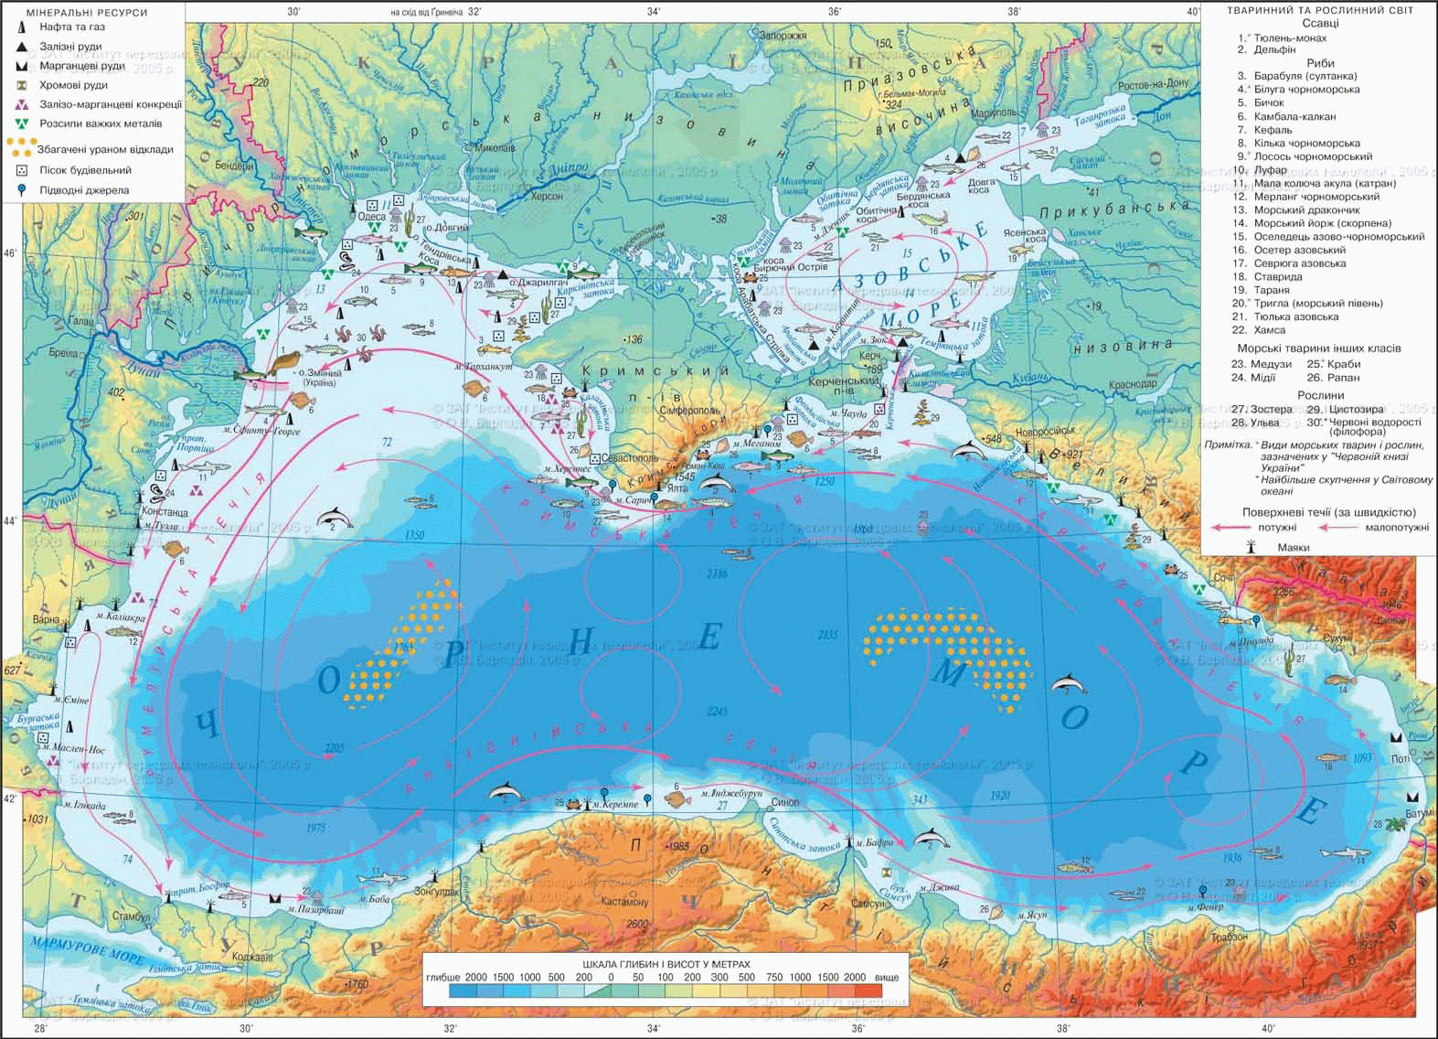
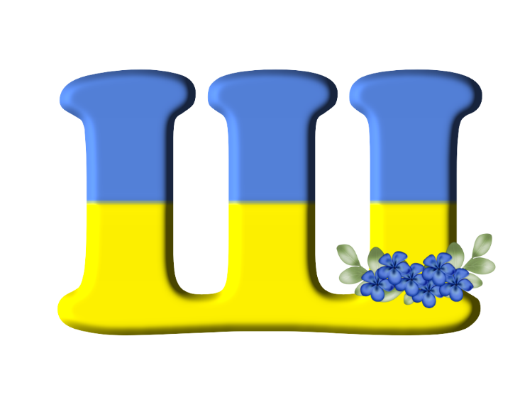
Попрошу «Кобзар» у тата,
Віршів там є пребагато!
Про народ, Вкраїну-неньку, –
Написав Тарас Шевченко!
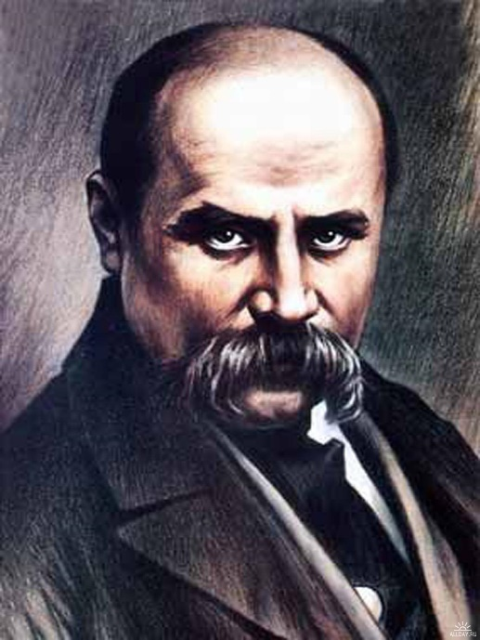

Словами шепіт, шелест,
шум, душа,
Пишається тризуба буква Ша,
Коли ж їй хвостика пришити,
То можна в Ща перетворити.
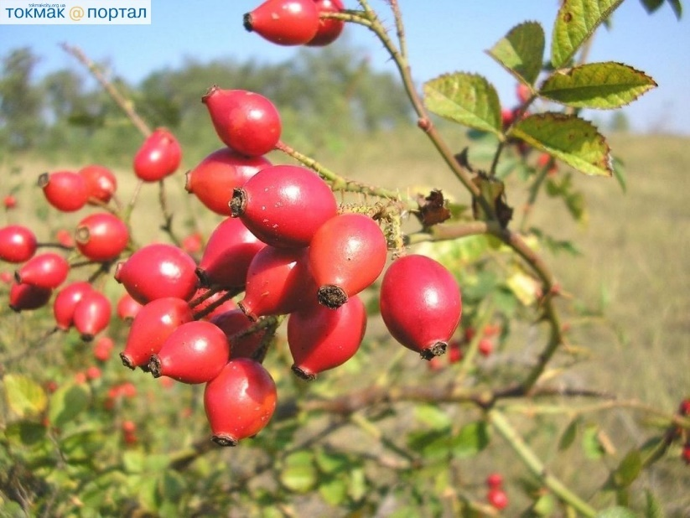
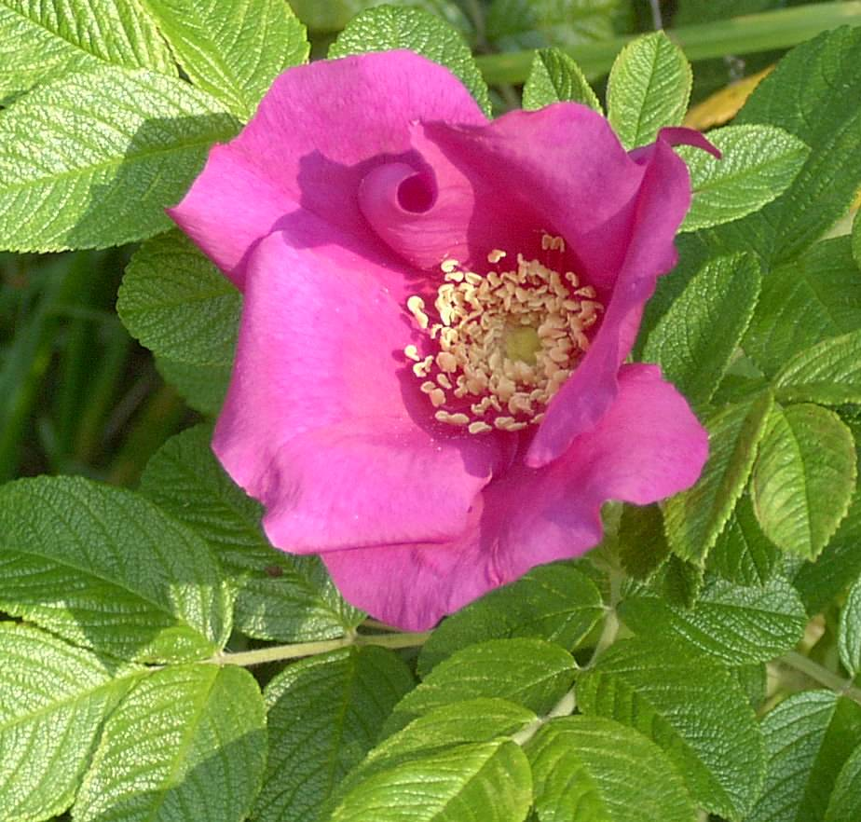 Шипшина
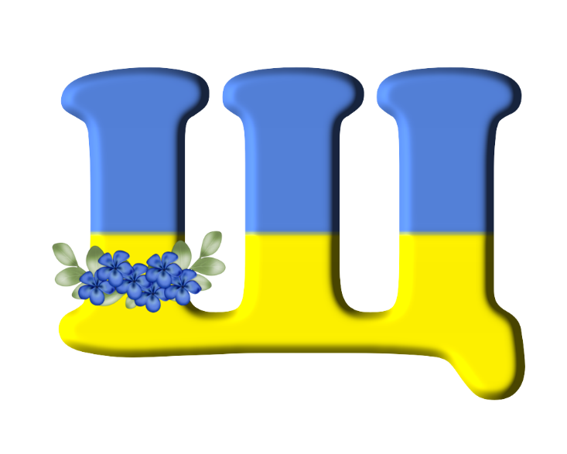
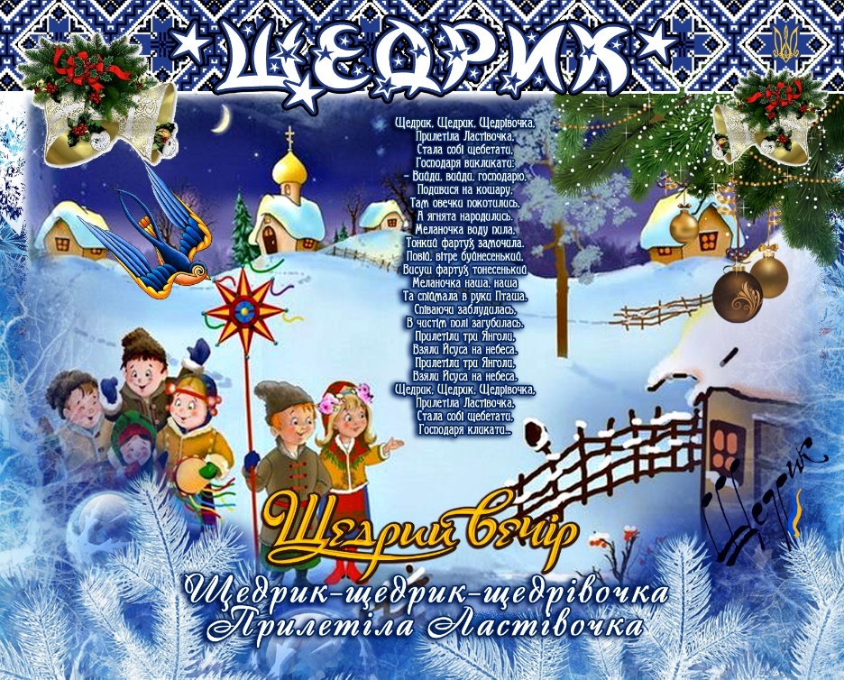
Ще́дрик, щедри́к, ще́дрівочка,
При́летіла ла́стівочка,
Ста́ла собі́ ще́бетати,
Го́сподаря ви́кликати
Щоб щука тріпотіла в сітях,
Щоби щасливо щебетали діти,
Щоб на щоках малят рум’янець цвів,
І Щедриком святковим край дзвенів!
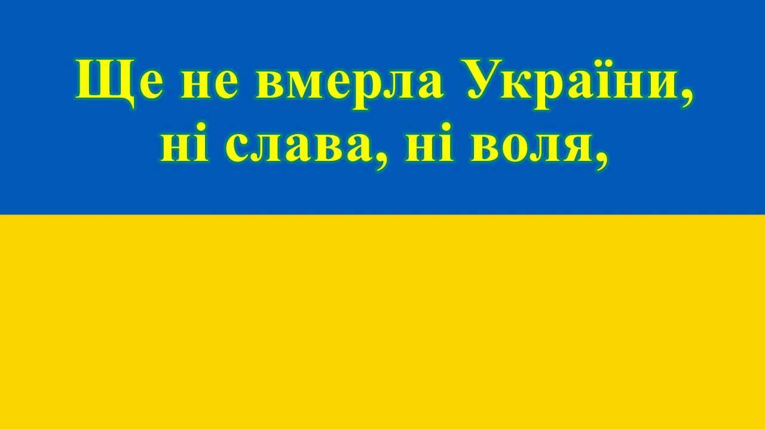
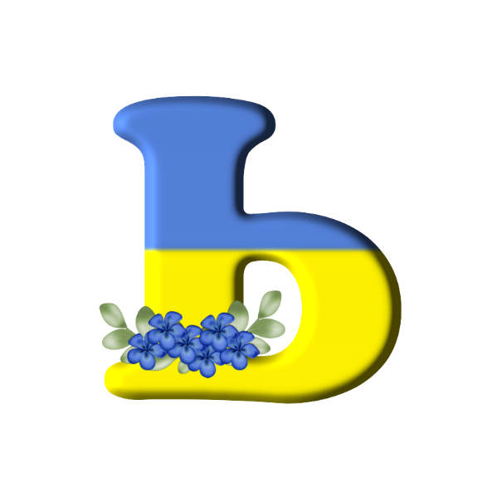
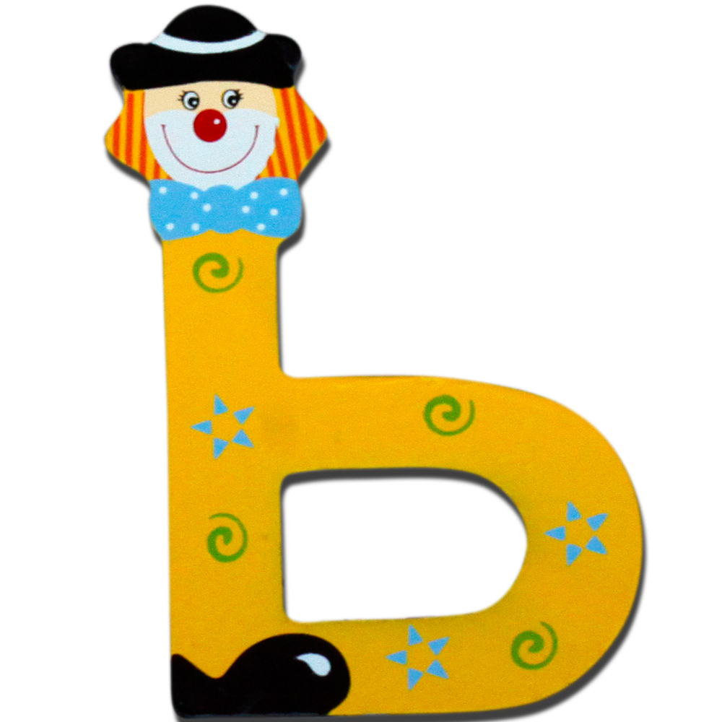
ОсЬ папір, осЬ олівецЬ,
ОсЬ на гілці пагінецЬ,
Алфавіт я майже знаю,
Вірш напам’ятЬ цей читаю,
В мати й тата – молодецЬ!

М’який знак, м’який знак
Все пом’якшувать мастак.
В слові, де він має бути,
Там відразу м’якість чути.
М’який знак є в слові «День»,
«Сіль», «Олень», а також «Пень»,
«Місяць», «Кулька» і «Дідусь»,
Ще «Кульбаба» і «Татусь».
М’який знак потрібно знати,
Зможеш ти читать, писати.

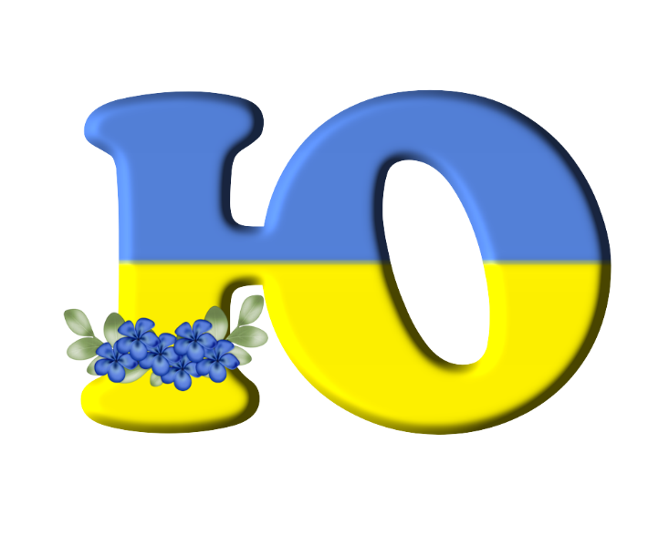
Дай Бог, щоби в новому році
На успіх був на кожнім кроці!
А на столі біля ватрушки,
І свіжий хліб, й гаряча Юшка!
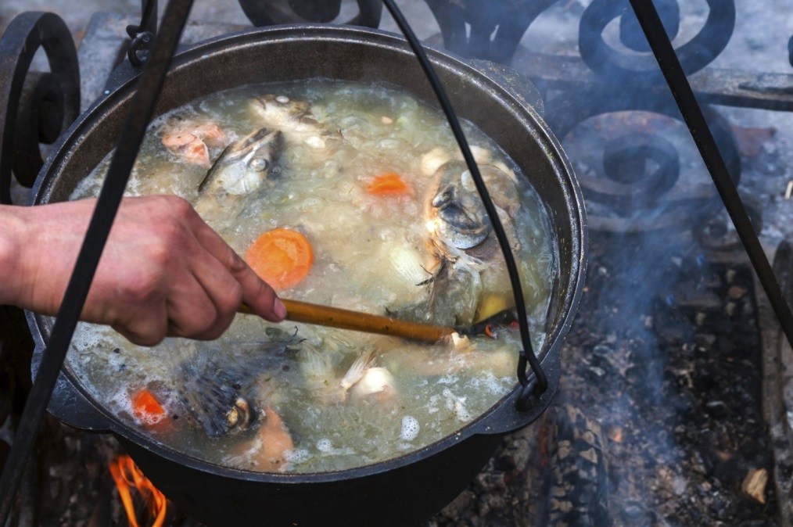
Юні-браві хлопченята
Риби наловили.
Юні-браві хлопченята
Юшки наварили.
Вже на небі янголята
Зорі почіпляли,
Як малі козаченята
Юшку нахваляли.
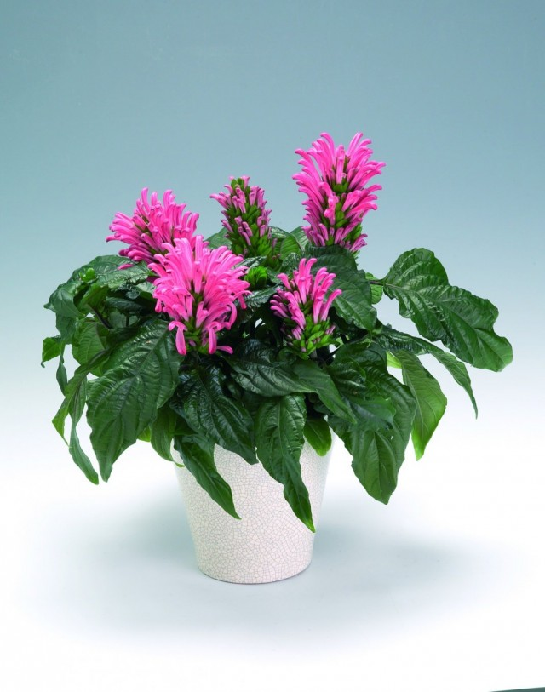
Юстиція – кімнатна квітка.
Юстиці-я — це я,
Юс-ти-ція — це ти,
В юстиції сховалися
І я, і ти.
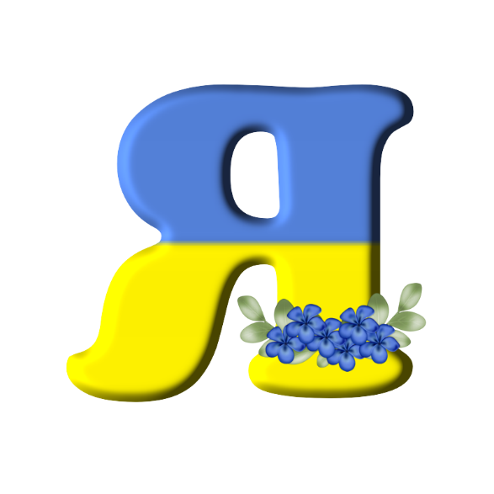
Я – українець!

Я – дитя Свободи!

Твоєї, мій гартований народе!


Я – українка, просто українка.
Твій колосочок, усмішка, сльозинка.
Моя найкраща, вічна і єдина,
Колиска та вітчизна – Україна.
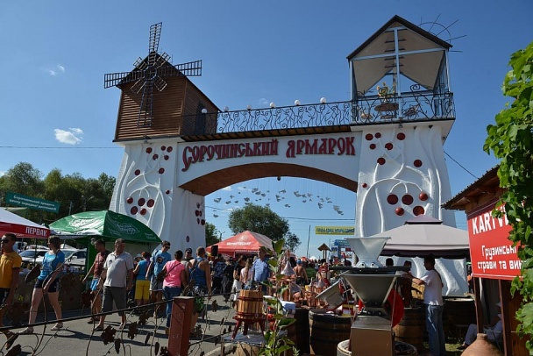
Яскравий серпень літо завершає
Та ще природа зеленіє і буя
В цей час весь люд в Сорочинці рушає
Всіх прийме з радістю Полтавщина моя.
На ярмарку так людно і красиво,
Усе тут є ,чого душа бажа
і пісня ллється радісно й щасливо,
В якій любов між нами процвіта.

